oracle软件安装，省略。。。。。。。

重点讲如何建库
(1)使用命令行
create database
但是oracle建库非常复杂，需要设置很多的参数
意味这create命令语句会很长---》记不住

(2)使用可视化界面---oracle自带的
推荐使用

oracle软件安装成功后，会在开始菜单中，有
oracle卸载工具，不能完全卸载，需要删除很多注册表信息
一般都是上网找卸载攻略
配置管理工具
database configuration assistant
DBCA:数据库配置管理助手
创建和删除数据库的可视化界面
net configuration assistant
网络配置助手，配置客户端的连接

使用dbca创建数据库
先检查，是否已经存在数据库，如何检查
右键计算机-----》管理----》服务和应用程序

----》输入o
第一个是监听程序，第二个是数据库 数据库名：ORCL

现在重新创建一个数据库，名：WBJ16077
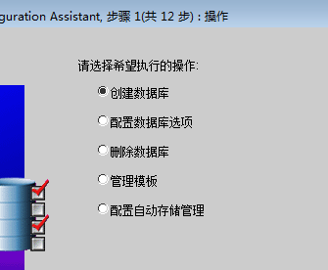
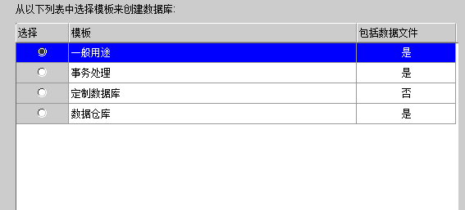
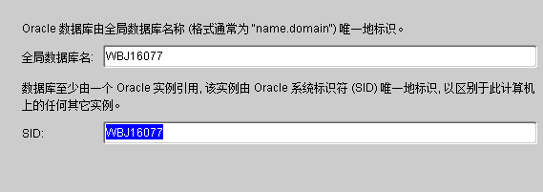
注明：数据库名称唯一，数据库将来被oracle实例引用(后续会讲) SID要唯一，默认和数据库名称一致(在客户端连接服务器时有用)

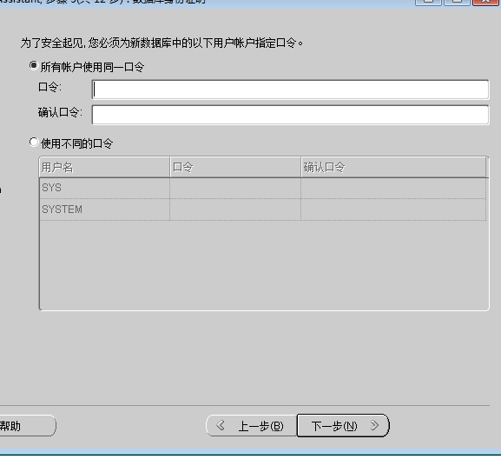
说明：一个新的数据库被创建好，会默认有系统用户
sys

| 管理员用户
system

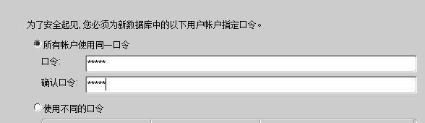
统一设置成admin
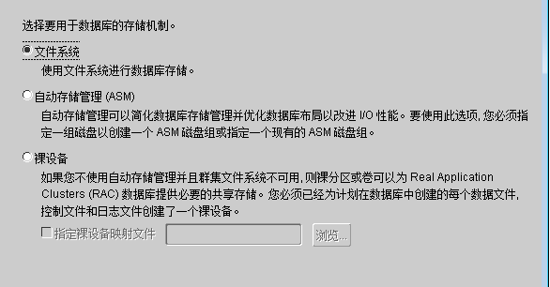
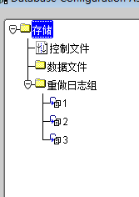

什么是数据库？
数据存储的仓库，数据可以永久存储，以文件的方式存储在存储设备上(如硬盘)
数据库由一系列的文件组成，

三类的文件
控制文件 .ctl，存储数据库的配置信息
数据库文件 .dbf，存储数据库的用户数据(表、视图、索引。。。)
重做日志文件.log：记录用户的操作轨迹
delete和truncate的区别
后续oracle系统架构时再说

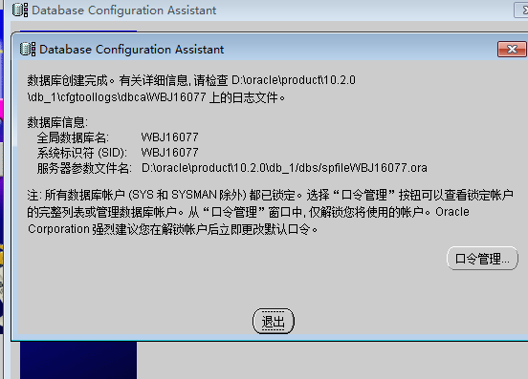
点击口令管理
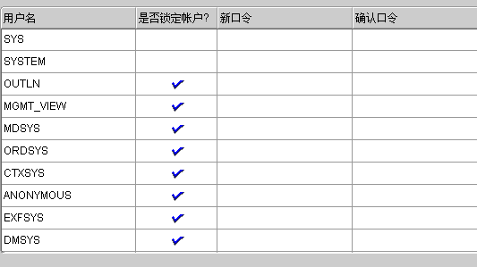
说明：除了sys和system用户可以直接使用，该库的其他用户处于锁定状态 其中有：scott用户(老重要了)

验证oracle数据库是否安装成功
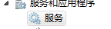
安装成功并启动

测试联通性
(1)本地测试
sqlplus system/admin as sysdba;

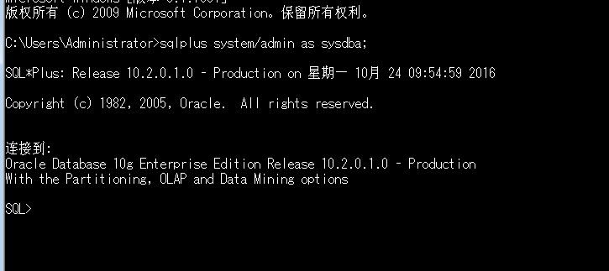

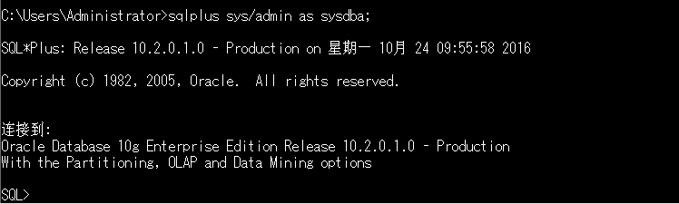
一般使用system用户就可以

上述是基于命令行窗口

但是为了提高开发效率，需要使用可视化界面

oracle自带了一个可视化界面，开始菜单中---》应用程序开发---》sql plus
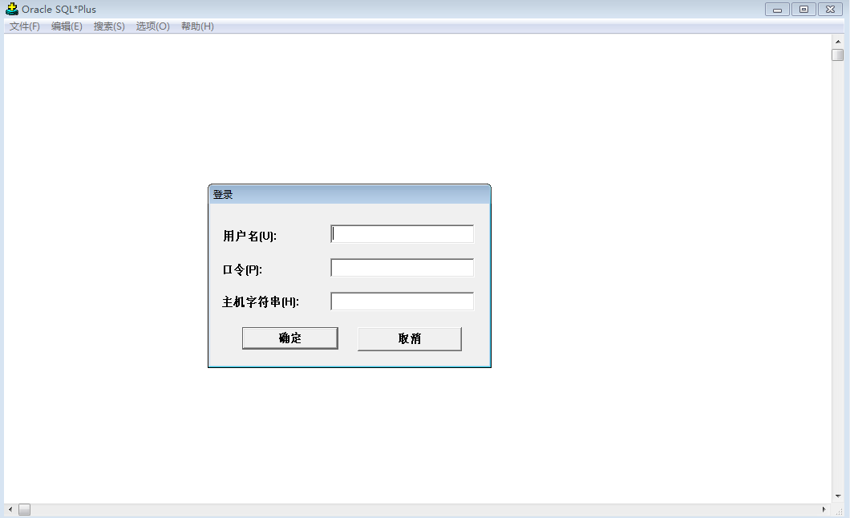

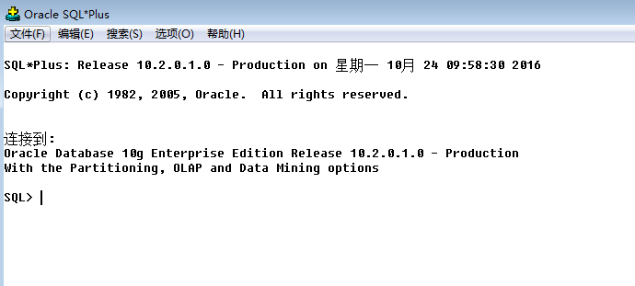
其实质还是一个命令行

oracle重要吗？重要，用途很广泛，但是oracle本身并未真正提供良好的可视化工具，这就产生了一个产业链，有很多第三方公司，开始研发对oracle有良好支持的客户端工具，其中是以sql developer工具最为普遍

现在使用第三方的客户端工具

见远程测试

(2)远程测试
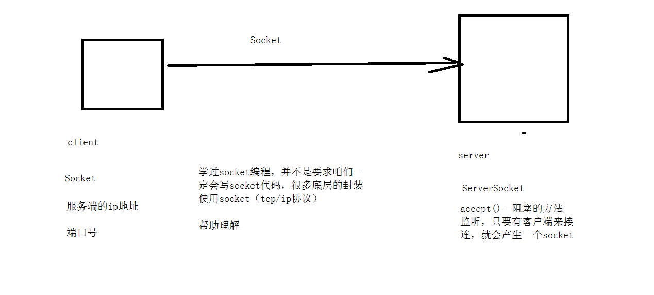
使用net configuration assistant
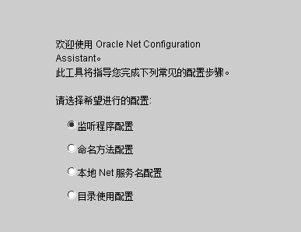
监听程序：其实就是服务端的accept方法
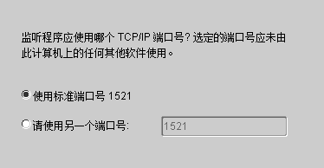
oracle的默认端口号是：1521

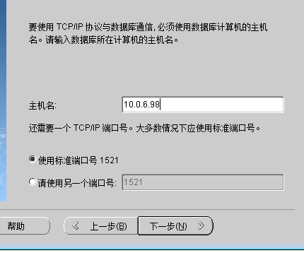
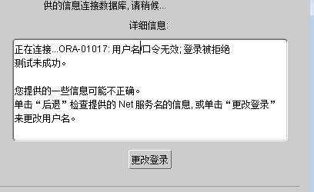

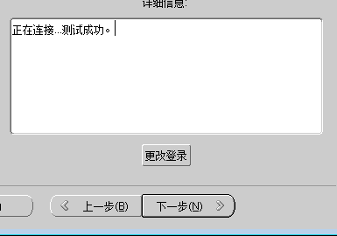

解锁scott用户
使用system用户解锁
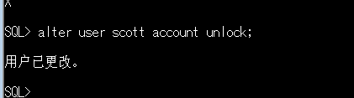

切换scott用户
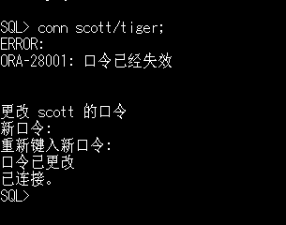
scott/admin

oracle的相关知识
sql语言
sql语言(Structured Query Language)是在数据库中操作的一种标准语言，是一种国际标准，1992年定义过一种标准叫做sql1992,第二套标准叫做sql1999,在大多数数据库中，sql语言都可以通用，不同的数据库会有一些轻微的改变，在使用的时候可以查阅文档，或者找度娘。

Sql语言属于第四代语言，(第一代：机器语言 第二代：汇编 第三代：c、c++、java)
第四代语言的特征是，没有那么多分支、循环等，只要告诉程序去做一件事情，而不关心到底怎么做，因此学习起来非常的简单
如何：select * from dept--→告诉数据库，我要查询dept表数据
表数据是存在 .dbf文件中，你不知道文件在哪？也不知道文件中的数据格式是什么？----》数据全部查询出来了(中间的过程都不知道)

(1)select查询语句
(2)ddl数据定义语言
create database drop database
create table drop table alter table
create view drop view
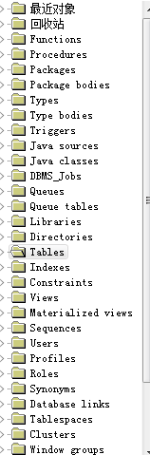
数据库中的对象，创建数据库中的对象，删除对象，修改对象

(3)dml数据操纵语言
insert update delete truncate select

CRUD,操作对象中的数据
(4)dcl：数据控制语言
commit rollback
grant revoke--------用户权限关联

细细的分解：
desc emp;---查询表结构

通过几张表，分析 oracle中常用的类型
number:数字
表示整数和小数
number(10),10位的整数
number(10,2),8位的整数和两位的小数
char：定长的字符串

varchar2：可变长度字符串

面试题：char和varchar的区别？
char(10)
varchar(10)
共同点:都是表示字符串
不同点：
char(10),定长10位，如果不足10位，用空格代替(占空间)
varchar(10),不定长，如果不足10位，则不占用空间
从空间上来说：varchar更省空间

从时间上来说：char 插入的效率更高
varchar在插入的时候需要计算真实字符有几个，然后再动态的分配空间(时间上的消耗)

使用场景：
如果定长使用char，否则一律是varchar

然后在oracle中对varchar进行了升级，变成varchar2,在oracle中一律使用varchar2

date： 日期类型

注：mysql中有int double float varchar char….
oracle中都有，但是不是必须要使用，全凭经验
看真实项目中：

select查询：
通过示例，加深sql的使用熟练度，同时，学习oracle中的不同之处

需求1：查询年薪

------查询年薪，不考虑津贴
select ename,12*sal as total_sal from emp;

------查询年薪，考虑津贴,年终奖
select ename,12*sal + comm as total_sal from emp;

---造成一个null值参与计算，其结果为null

---怎么办？在mysql中使用ifnull 函数
--但是在oracle中使用nvl 或nvl2 函数

---引入dual 表，是一个单位表，是一个虚表
---什么时候使用dual ，当查询的字段不属于任何一张表的时候，可以使用dual

--计算 2+3 在mysql 中 select 2 + 3;
select 2 + 3 from dual ;

---查询当前系统时间
select sysdate from dual;

select nvl(null,1) from dual;---1
select nvl('aaaa',2) from dual;---aaaa

---nvl(列 1，列 2 ) 的执行规则
---如果列1为 null ，则取列2 值
--否则取列 1值

select ename,12*sal + nvl(comm,0) as total_sal from emp;

---nvl2(列1 ，列 2 ， 列 3)
-- 如果列 1为null ，取 列 3 值，否则取列2 值

select nvl2(null,1,2) from dual;--2
select nvl2('aa',1,2) from dual;--1

select ename,12*sal + nvl2(comm,comm,0) as total_sal from emp;

需求2：查询当前系统时间，按照指定格式输出
select sysdate from dual;
---java 中 yyyy-MM-dd HH:mm:ss

--使用 to_char(日期 ,''转换的格式' )
select to_char(sysdate,'yyyy-MM-dd HH:mm:ss') from dual ---错的

select to_char(sysdate,'yyyy-MM-dd hh24:mi:ss') from dual
---在oracle中，日期的格式 yyyy-MM-dd hh24:mi:ss

--将字符串变成日期 '2016-11-11'
select to_date('2016-11-11','yyyy-MM-dd') from dual

在财务软件中，将钱按照千位分隔
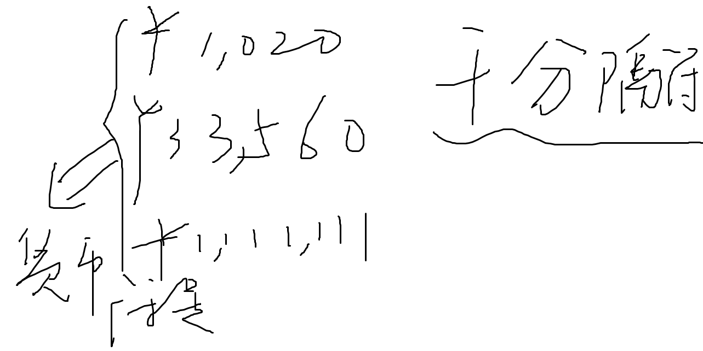

money是什么类型？number类型
转成货币符号+数字+千分隔符----》varchar2类型
将数字转成字符，也使用to_char

to_char(数字,转换的规则)
规则使用通配符： 9：代表任意一位数字
, :千分隔符
L：本地货币符号
select ename,12*sal + nvl(comm,0) as total_sal,
to_char(12*sal + nvl(comm,0),'L999,999') as perfect_money
from emp

select ename,12*sal + nvl(comm,0) as total_sal,
to_char(12*sal + nvl(comm,0),'$999,999') as perfect_money
from emp

需求3：查询在1987-01-01后入职的员工信息

--mysql 中可以，oracle不行，报文字和字符串格式不匹配
select * from emp where hiredate >= '1987-01-01';
--其实就是类型不一致 日期不能和字符串直接相比较
--除了一个特例
select * from emp where hiredate >= '01-1月-1987';

---要么全部使用日期 要么全部使用字符串
select * from emp where hiredate >= to_date('1987-01-01','yyyy-MM-dd');

select * from emp where to_char(hiredate,'yyyy-MM-dd') >= '1987-01-01';

需求4：字符串拼接问题

---查询员工信息 员工号_员工名
select empno,ename,empno || '_' || ename from emp;

---查询员工信息 员工号''员工名
--使用两个单引号代替一个单引号 '' ---在后面的存储过程中使用
select empno,ename,empno || '''' || ename from emp;

需求5：模糊查询
只要使用通配符 _ %

--查询ename中含有%
--使用转义字符
--java中 \t \n
--oracle中 a% x% 不好使 &% 告诉oracle &是一个转义字符 escape '&'
select * from emp where ename like '%&%%' escape '&';

oracle中常用的函数
函数的分类
单行函数
操作一行，返回多个结果
to_char to_date nvl() nvl2
多行函数
操作所有行，返回一个结果
sum max min avg count(0)

lower小写
upper大写
需求6.查询员工名称的第二个字母含有’a’或’A’
有几种写法：写3种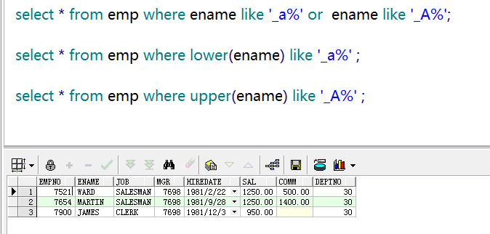

substr(列,开始的下标,截多长)
开始的下标从 1 开始

需求7：
查询员工名，从第二个字符开始截取，截取3位
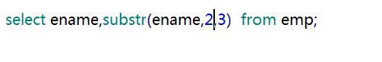

jdbc中 占位符设置参数
set(1)

需求8：查询平均工资，采用四舍五入 ，保留4位有效数字

select avg(sal),round(avg(sal),4) from emp

需求9：查询平均工资，采用截断 ，保留4位有效数字
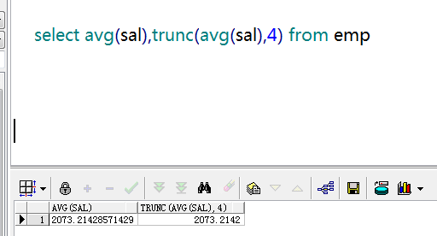

需求10：
计算每个部门的平均薪水
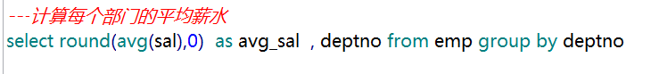

需求11：
查找所有员工中工资最高的员工信息
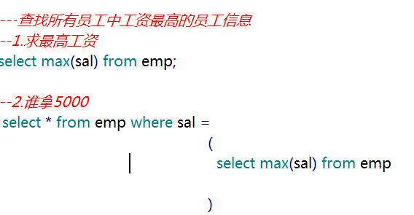

需求12：
求出每个部门中工资最到的员工信息
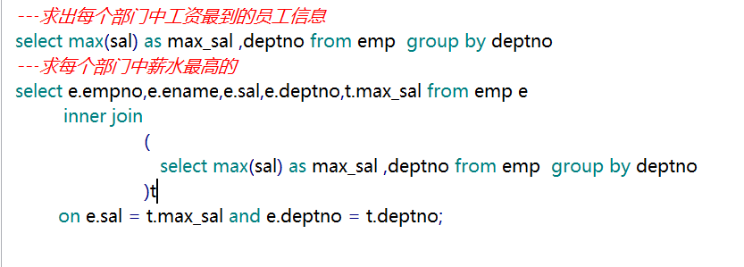

需求13：
计算部门平均工资大于2000的部门信息
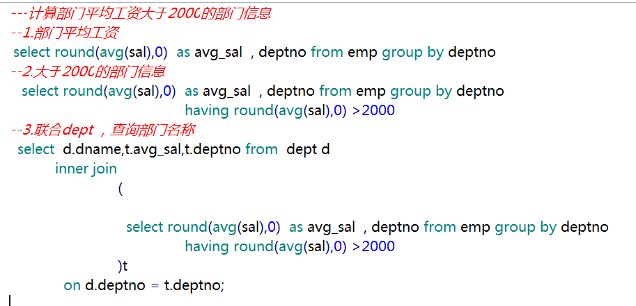
需求14：
求哪些人的工资在平均工资之上
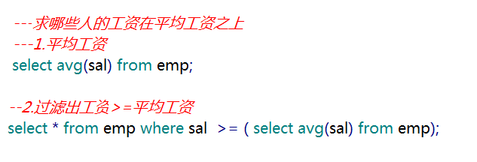
需求15：
求按照部门分组，每个部门中挣钱最多的
需求16：
求出每个部门平均工资的等级
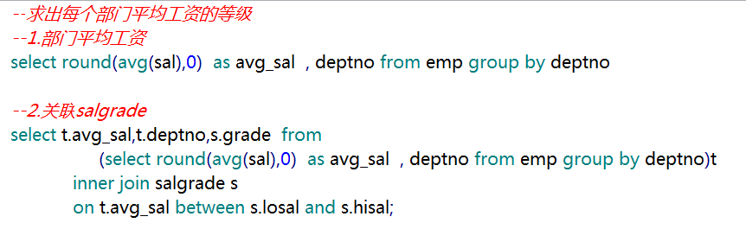

需求17：
求出员工及其经理人
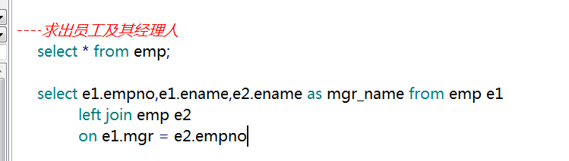

需求18：
求部门平均的薪水等级
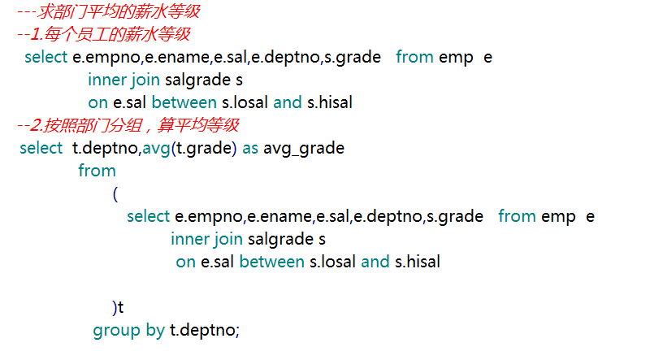

需求19：
哪些人是经理

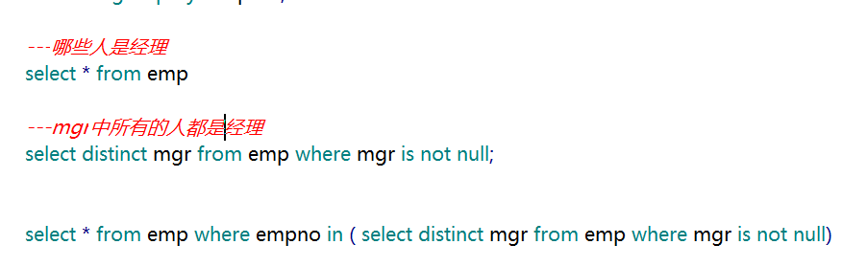

下次课：
面试重点：
有没有使用过连接查询---》yes

用过哪些连接查询---》
inner join left join right join

请问left join 是什么？
inner join :多表连接查询，同时满足条件的才显示
left join:
A left join B:以A表为主
inner join的结果
+
A表中剩余的都显示，但是B表的相关内容以空值代替
right join
A right join B:以B表为主
inner join的结果
+
B表中剩余的都显示，但是A表的相关内容以空值代替

请问left join和right join有什么区别？

请举例说明left join的使用场景(或right join使用场景)
假定两张表
部门
10个部门
员工
200个员工

可能某些部门刚成立，还没有员工
有些员工刚入职，还未分配部门
需求：
查询部门和部门下的员工，判断哪些部门尚未有员工的
部门 左连接 员工 条件：部门表的部门号=员工表的部门号
查询员工及其员工所属的部门信息
员工 左连接 部门 条件：部门表的部门号=员工表的部门号

oracle的系统架构
有可能被面到：
(1)dba
(2)开发人员 重点

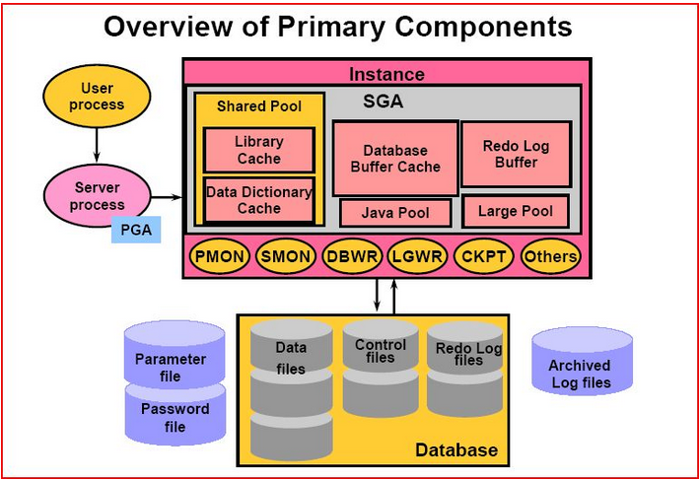

通过这张图能分析的内容：
什么是数据库：存储数据的仓库，有一系列的文件组成
数据文件 控制文件 日志重做文件
instance:实例，
SGA：
一系列的缓冲区(内存中)
+
一系列的线程 如 DBWR(数据的读写) LGWR(日志的读写) 实例就是一个进程，连接了客户端和数据库，中间桥梁作用
客户端是通过instance来操纵数据库

广义的理解：数据库由静态的文件和动态的实例组成

程序员眼中的oracle架构图
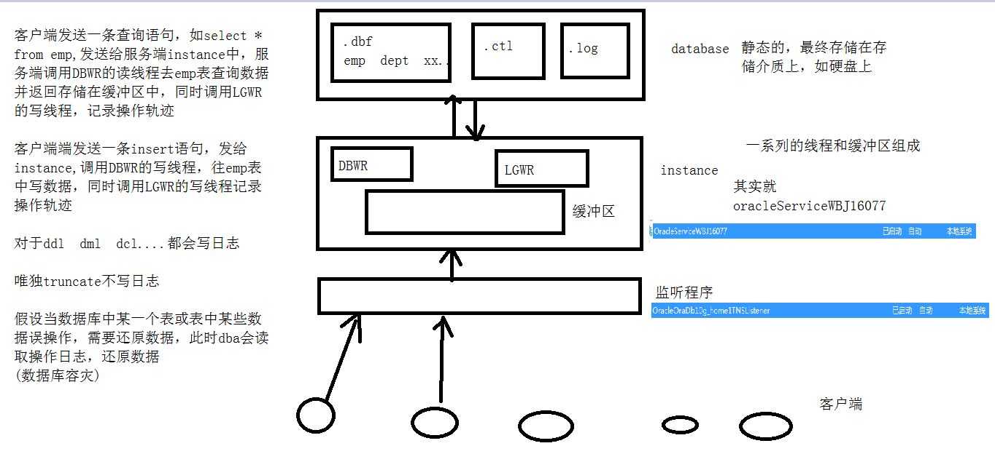

表空间：
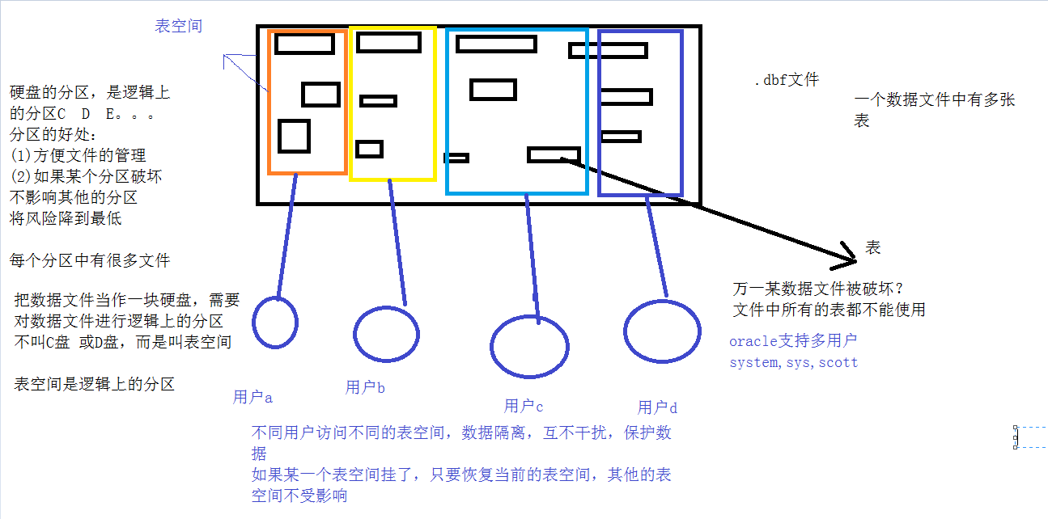

企业中，每个java应用系统都有一个对应的oracle用户
oa系统 如果使用oracle，那需要为oa系统创建一个独立的oracle用户(自定义用户)

bbs 对应自己的用户

操作步骤
(1)创建表空间
使用system用户
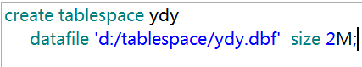

(2)创建用户
使用system用户
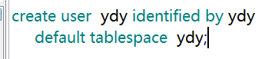

(3)切换普通用户ydy登录
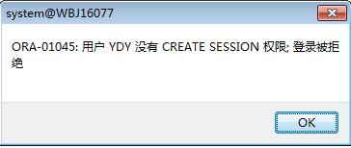
说明新建用户连登录权限都没有
需要使用system用户授权

(4)切换system用户 授create session 登录权限

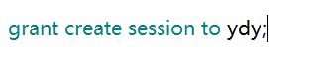
(5)切换ydy用户，检查是否有登录权限
登录成功
创建一张测试表
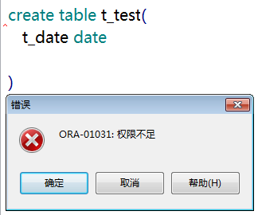
没有创建表的权限

(6)切换system用户，给ydy用户赋创建表的权限
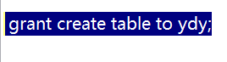

(7)切换ydy用户
建表
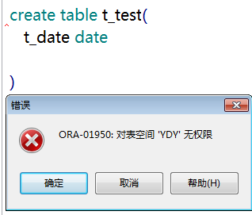
又是没有表空间使用权限
反反复复，受不了，脑袋要炸。。。。。
(权限太多，建表权限、修改表权限、删除表权限、insert权限。。。。。
老多了，这么搞迟早会死人
)
(8)切换system
回收权限
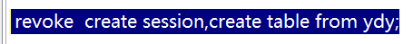
在切换成ydy用户
(9)使用system用户，观察
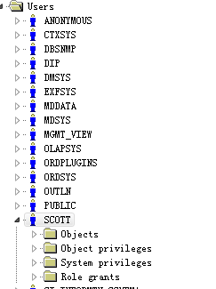

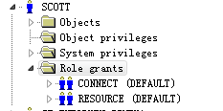
scott用户有两个角色(role)
connect
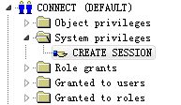
resource

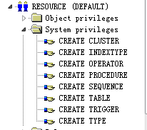

什么是角色：
角色是对oracle中权限的一个打包，使用角色的好处，方便权限管理

以后直接是赋角色

(10)切换system用户，给ydy赋connect和resource角色
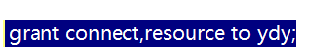

(11)切换ydy用户，创建一个张表
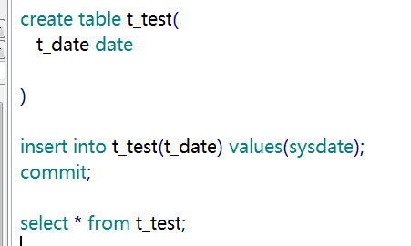

将scott用户下dept emp salgrade表结构在自己下的用户建立
(1)查看scott用户下的表结构
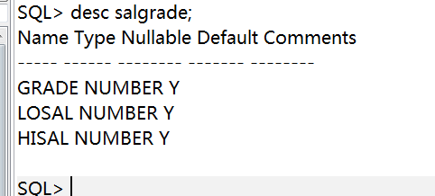

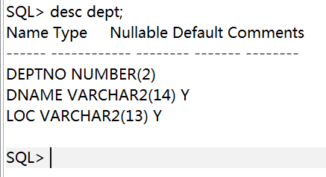

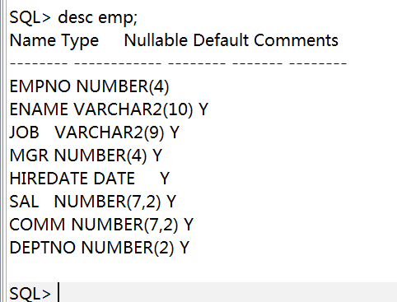

(2)切换ydy用户，建表

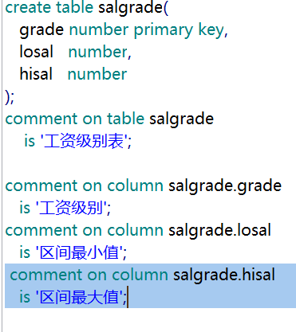

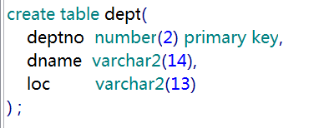

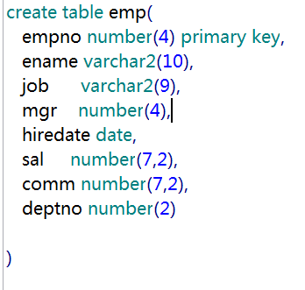

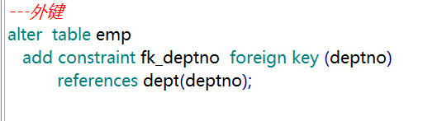

---初始化数据
---1. insert 完成后一定要使用commit 提交，oracle中事务默认手动提交

---2. 使用到date类型的时候，需要使用to_date 函数

需求：
(1)创建一张表
表名为ddl_table
列 t_id number
t_name char(10)
t_date date
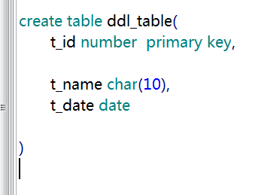
(2)修改t_name 为varchar2(10)
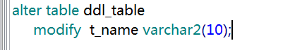
(3)添加一列 t_msg varchar2(10)
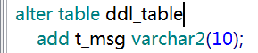
(4)删除列 t_date
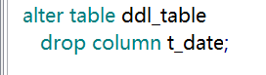
(5)修改t_msg为t_content
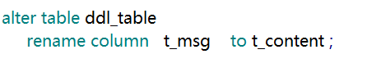

(6)重命名ddl为t_ddl_table
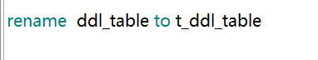

主键
为什么使用主键？
(1)能够唯一确定一条数据
(2)提高查询速度---等讲到索引时证明
java代码，通常delById queryById update

表中的主键通常使用两种方式
(1)有意义的列
如：手机号码
身份证号码

(2)无意义的 通常使用自增长

在 mysql中使用auto_increment
但是在oracle中没有，使用序列代替—sequence

如何使用sequence?
(1)创建序列
create sequence seq_表名;

create table t_operator_log(
t_id number primary key,
t_msg varchar2(10),
t_time date

);

---创建序列
create sequence seq_operator_log;

--如何使用序列
--说明 oracle中有table sequence view index constraint ...user这些都是oracle 中的
--对象，
--使用sequence中 的两个属性 nextval currval

select seq_operator_log.nextval from dual;--获取序列的下一个值
select seq_operator_log.currval from dual;---获取序列的当前值

---初始化数据
insert into t_operator_log(t_id,t_msg,t_time) values(seq_operator_log.nextval,'haha', sysdate);
commit;

select * from t_operator_log;

--删除序列
drop sequence seq_operator_log;

--提我们同学喜欢干一件事
---1.创建一个序列
---2.insert 语句中使用序列

---3.脑子发热 把序列右删了，再建
---4.insert 时报主键冲突

--如果不冲突
--办法1：清空原来的数据 truncate
--办法2：新的序列从表中序列的最大值 +1开始

drop sequence seq_operator_log;

select max(t_id) from t_operator_log;

create sequence SEQ_OPERATOR_LOG
minvalue 28
maxvalue 999999999999999999999999999
start with 28
increment by 1
cache 20;

insert into t_operator_log(t_id,t_msg,t_time) values(seq_operator_log.nextval,'haha', sysdate);
commit;

select * from t_operator_log

分页查询
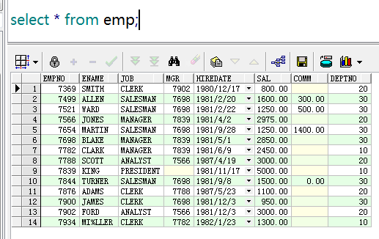
每页显示3条，共5页
第一页
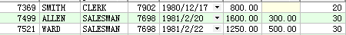
第二页
第三页

在mysql中
select * from emp limit 0,3;

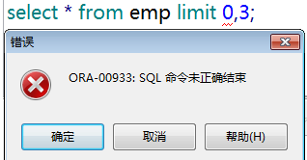

oracle的分页不是使用limit,通常使用伪列

啥是伪列：不存在的列

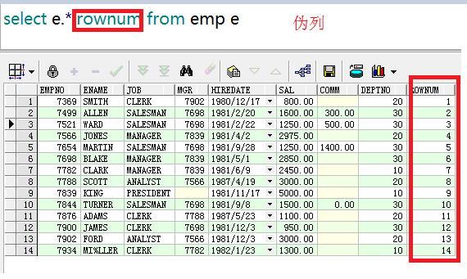

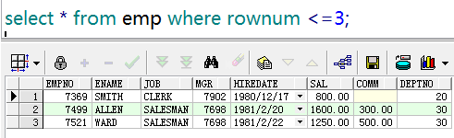
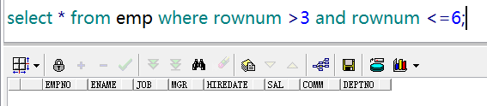

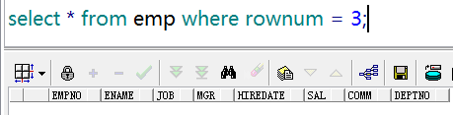
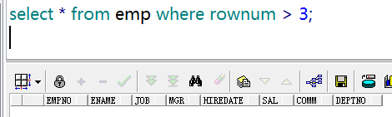

rownum伪列相当的诡异，只能使用 <=或 <，其他都不行
(oracle就是这么设计的)

不能直接使用rownum，间接的使用rownum,使用子查询

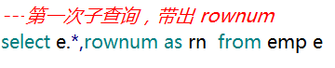
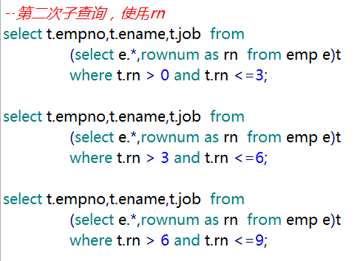
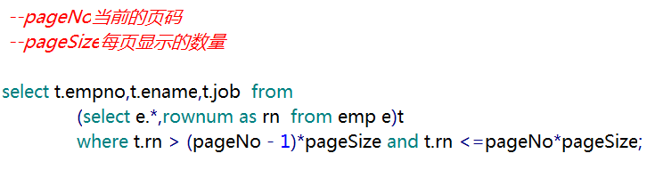

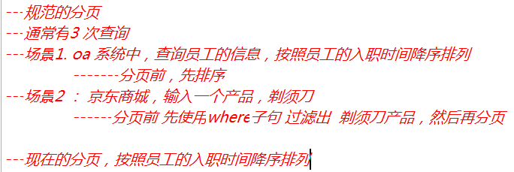

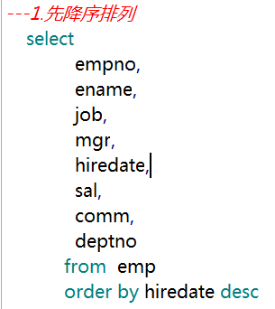

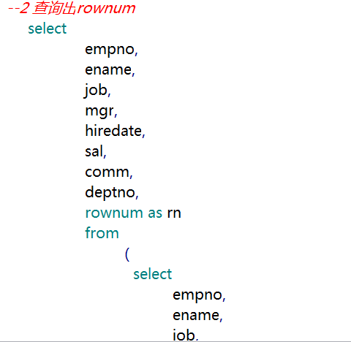
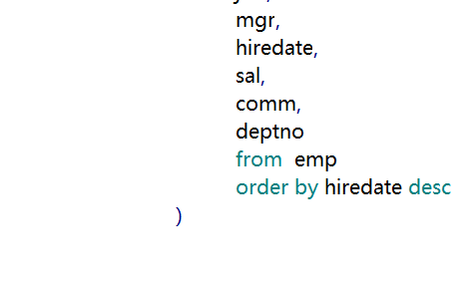

-- 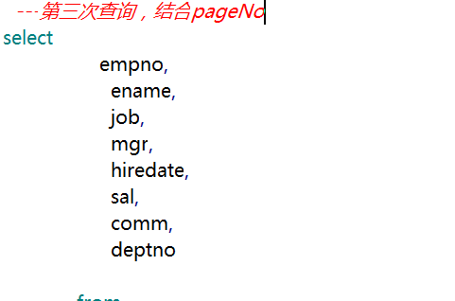
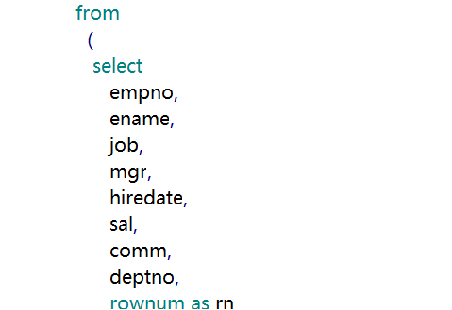

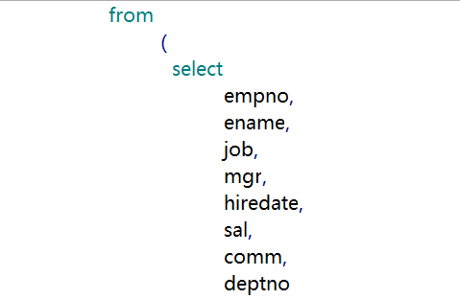

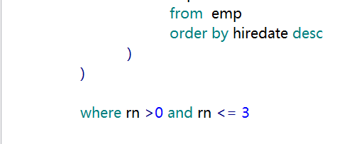

视图
需求：查询员工的姓名，员工号，部门名称，员工的工资和工资级别
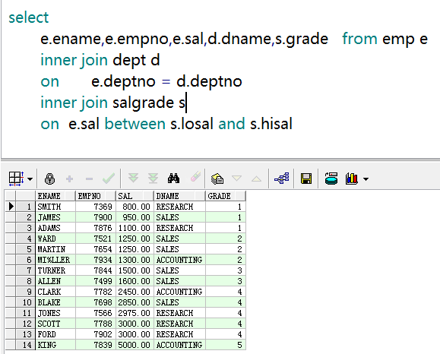

要求：频繁使用---》需要经常写这样的sql语句-→不方便

---》将上述的查询语句保存下来，---》名称---》以后直接使用名称----》视图

什么是视图？视图是一个子查询，是一个虚表，就可以和表一样的使用

如何创建视图
视图的语法
create view 视图名称
as 子查询语句

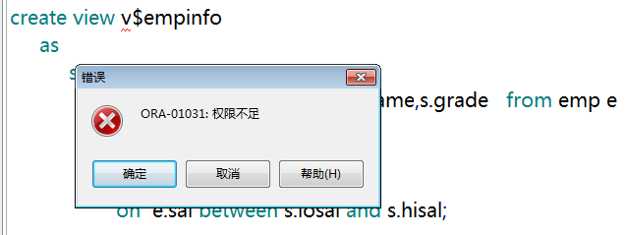

切换到system用户中，给ydy赋创建视图的权限
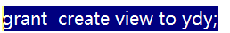

回到ydy用户中创建视图

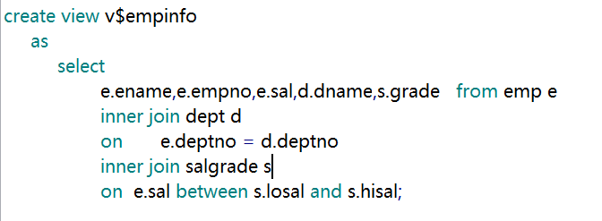

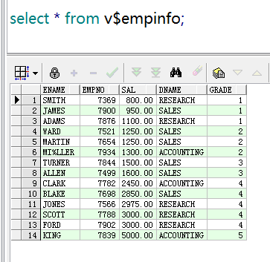
视图的好处就是简化查询
注明：在mysql中视图不能有嵌套查询
oracle中可以嵌套查询

视图的另外一个好处：保护数据

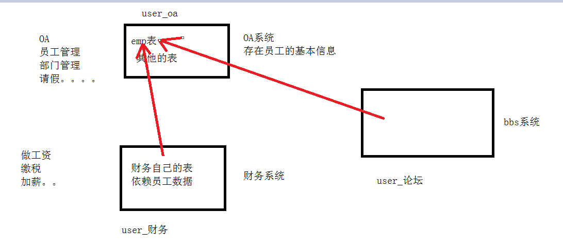

问：不同用户能不能互相访问数据？
再创建一个用户,不写表空间(默认的表空间)
njwb_oa,让njwb_oa用户能够访问ydy用户下的emp表
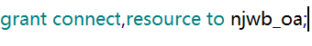

切换njwb_oa
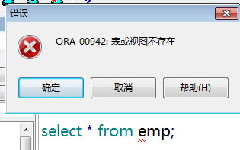
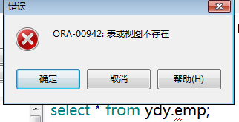

让ydy用户赋权限给njwb_oa,让其能够访问emp表数据
切换到ydy用户下
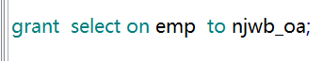
切换到njwb_oa中
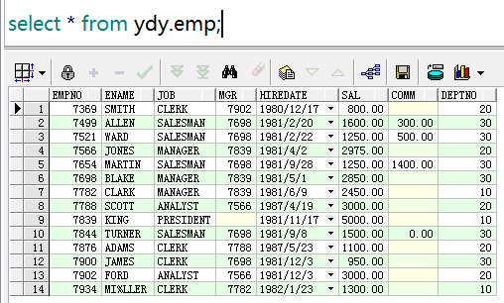
说明不同用户之间可以互相访问数据

现在的问题是：其他用户能查询ydy用户下emp表中的所有数据，emp表的所有数据将被暴露，如sal ，是否已婚等数据是敏感数据，需要保护起来

不能直接将表暴露在外，使用视图

回到ydy用户，回收select on emp的权限，开放视图权限
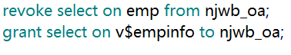

切换到njwb_oa用户
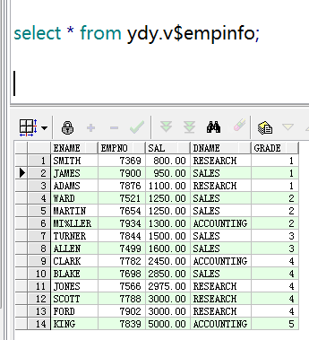

数据字典
场景：
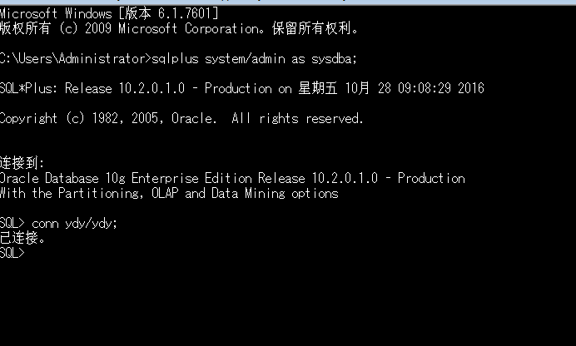
企业开发中，oracle数据库安装在linux操作系统中，而且没有界面
访问数据库，都是使用命令行窗口

问：有多少表？多少视图？约束？。。。。。。都是数据库的对象
oracle将用户的相关对象都记录在一个叫数据字典的系统表中

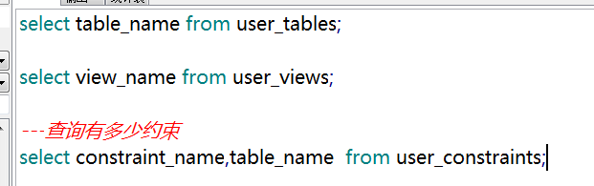

user_tables
user_views
user_constraints
数据字典本身也是一张表
表名的规律 user + ‘_’ + 对象名的复数形式
查询的列名 对象名_name

索引的单词叫index
问：系统中有多少索引
select index_name,table_name from user_indexes

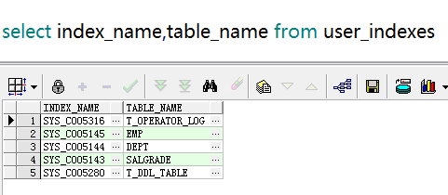
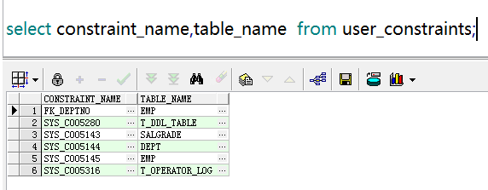

通过索引和约束的字典表，可以分析出：
(1)关于约束
5个主键和1个外键
外键的名称是用户自定义，主键如果用户没有自定义名称则系统会默认分配一个名称，以SYS_打头

(2)关于索引
表的主键默认生成索引

之前说：主键的作用：(1)确定数据的唯一性
(2)主键默认生成索引
提高查询速度

索引
什么是索引？
生活中的索引：
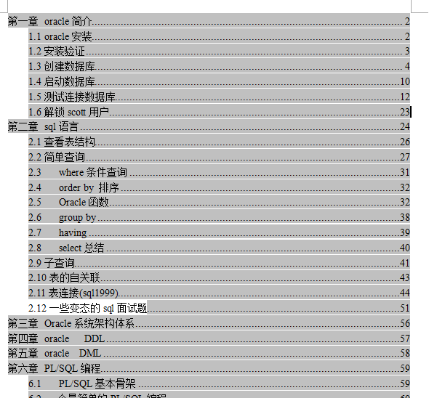

再如：中华大字典
按偏旁部首查询
按拼音查询 | 具体文字的页码(地址)
按笔画查询

索引：按照一定的规则，形成关键字和地址之间的一一映射
这样的好处就是：提高查询速度

索引的优缺点：
优点：提高查询速度
缺点：
空间(存储)：索引需要额外的存储空间的开销
索引占存储空间，数据库需要分配一定的空间用于存储索引(映射关系)，随着数据量越大，索引占用的空间越大

时间上(性能)：对于插入和删除数据，需要对索引进行维护(插入和删除 key –value映射)，降低了插入和删除的性能，需要时间上的开销

索引的使用场景：
!!!!!!!!滥用索引 和java中滥用继承是一样一样的(is a的关系 dog is a Pet)

(1)大数据表 如果频繁查询
(2)大数据表 对用户快速响应
11.11号，下单，订单信息插入数据库
客户：频繁查询物流情况，订单情况

索引的使用
引入一个概念：执行计划
如字典：
没有索引的字典
找文字--------》从头翻到尾
有索引的字典
先在索引区查询关键字----》页码---》直接到具体的页

select * from emp where empno = 7369;
通常只是知道sql语句的查询结构，但不知道内部到底如何查询？是全表扫描还是根据索引查询？
---使用oracle的执行计划

操作步骤
(1)编写sql语句
(2)选中sql语句
window版，按住F5
学生版本 按住F10

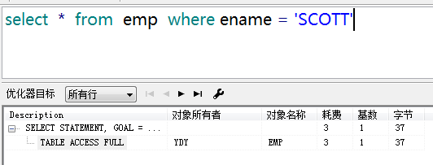

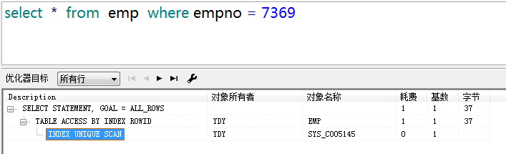

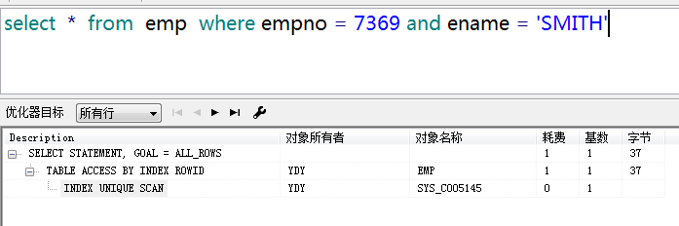
说明：只要查询语句中有主键，则使用索引查询

主键分为单列主键，组合列主键

唯一键：该列唯一或为null
主键唯一但不能为空

创建一张表
游戏消费表：
T _USER_FEE
字段 id:自增长主键
msisdn：手机号
gameid: 游戏id
feetime: 消费时间
fee: 消费金额
create table T_USER_FEE(
id number primary key,
msisdn varchar2(11) not null,
gameid varchar2(5),
fee number(4,1),
feetime date
);

create sequence seq_user_fee;
---初始化数据
insert into T_USER_FEE(id,MSISDN,Gameid,fee,Feetime)
values(seq_user_fee.nextval,'134518000','123',10,to_date('2015-09-20','yyyy-MM-dd'));

insert into T_USER_FEE(id,MSISDN,Gameid,fee,Feetime)
values(seq_user_fee.nextval,'134518000','124',10,to_date('2015-09-25','yyyy-MM-dd'));

insert into T_USER_FEE(id,MSISDN,Gameid,fee,Feetime)
values(seq_user_fee.nextval,'134518001','123',10,to_date('2015-09-21','yyyy-MM-dd'));
commit;

---前提，一个手机号，下载一款游戏，
---首次下载扣费，重复下载不扣费
---然msisdn 和gameid做组合主键
--删除原来的主键
alter table t_user_fee
drop primary key;
--验证
select index_name,table_name from user_indexes;

---建新的主键
alter table t_user_fee
add constraint pk_msisdn_gameid primary key (msisdn,gameid);

select index_name,table_name from user_indexes;

select * from t_user_fee where id = 1;---id已经不是主键 全表扫描
select * from t_user_fee where msisdn = '134518000';--走组合列主键索引
select * from t_user_fee where msisdn = '134518000' and gameid = '123';--走组合列主键索引
select * from t_user_fee where gameid = '123';---全表扫描

结论：如果使用组合列做主键，查询语句中只要包含组合列主键中第一个列，才走索引

alter table t_user_fee
drop primary key;
alter table t_user_fee
add constraint pk_msisdn_gameid primary key (gameid,msisdn);

select * from t_user_fee where msisdn = '134518000' and gameid = '123';--走组合列主键索引
select * from t_user_fee where gameid = '123';---走索引
select * from t_user_fee where msisdn = '134518000';--全表扫描

唯一键
alter table t_user_fee
drop primary key;

alter table t_user_fee
add constraint uk_msisdn_gameid unique (msisdn,gameid);
select * from t_user_fee where id = 1;---id已经不是主键 全表扫描
select * from t_user_fee where msisdn = '134518000';--走组合列唯一键索引
select * from t_user_fee where msisdn = '134518000' and gameid = '123';--走组合列唯一键索引
select * from t_user_fee where gameid = '123';---全表扫描

得出的结论：
(1)唯一键也默认生成索引
(2)组合列做唯一键，查询中只要包含组合列唯一键中的第一个列，才走索引

外键不走索引
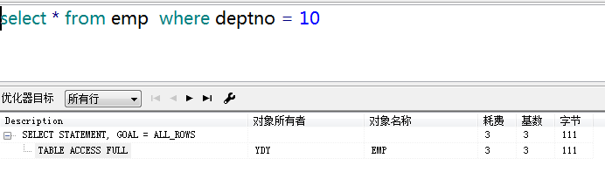

alter table t_user_fee
drop constraint uk_msisdn_gameid;

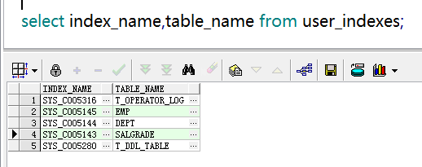
现在删除t_user_fee表中的所有主键和唯一键
----》t_user_fee中已经没有索引

要求：手动创建索引，来提高查询速度
字典中有按照拼音或笔画或偏旁部首不同的索引类型
而oracle中也有索引类型，对于开发而言，常见的索引类型是
(1)单列索引

(2)组合列索引
(3)函数索引

创建索引的语法
create index 索引的名称 on 表名(列名);
单列索引:
---假设根据手机号码查询个人的消费记录(大数据且需要快速响应)
---得给手机号列建立一个单列索引
--建索引之前
select * from t_user_fee where msisdn = '134518000';--全表扫描

--建索引
create index idx_msisdn on t_user_fee(msisdn);

select index_name,table_name from user_indexes;
--建索引之后
select * from t_user_fee where msisdn = '134518000';--走索引

组合列索引
drop index idx_msisdn;

---根据手机号码和游戏id 查询具体的消费清单
--建索引之前
select * from t_user_fee where msisdn = '134518000' and gameid='123';--全表扫描

--建组合列索引
create index idx_msisdn_gameid on t_user_fee(msisdn,gameid);

--建索引之后
select * from t_user_fee where msisdn = '134518000' and gameid='123';--走组合列索引

select * from t_user_fee where msisdn = '134518000';----走组合列索引

select * from t_user_fee where gameid='123';--全表扫描

对应组合列索引，和组合列主键组合列唯一键，执行规律一样

函数索引

drop index idx_msisdn_gameid;

---需求
--查询feetime 在 2015-09-20 到 2015-09-21之间的消费情况
--没有建索引前
select * from t_user_fee where
to_char(feetime,'yyyy-MM-dd') between '2015-09-20' and '2015-09-21';--全表扫描

--建索引，给feetime建立一个索引

create index idx_feetime on t_user_fee(feetime);

select * from t_user_fee where
to_char(feetime,'yyyy-MM-dd') between '2015-09-20' and '2015-09-21';--全表扫描
---并没有走idx_feetime索引，原因：如果一个索引列上使用函数，则索引失效

select * from t_user_fee where
feetime between to_date('2015-09-20','yyyy-MM-dd')
and to_date('2015-09-21','yyyy-MM-dd');---走idx_feetime索引

---使用函数索引
create index idx_to_char_feetime on t_user_fee( to_char(feetime,'yyyy-MM-dd'));
select * from t_user_fee where
to_char(feetime,'yyyy-MM-dd') between '2015-09-20' and '2015-09-21';--走函数索引

总结：会出现面试题
(1)如何提高sql查询效率
a.善于使用主键查询或者唯一键查询
b.给大数据表中建立索引
c.避免出现查询语句中 *
d.oracle查询语句，where条件执行顺序是自右向左
select from 条件1 条件2 条件3。。。。
《------------------------------------------
将一次性能过滤出大量数据的条件，写在最右边

(2)索引是什么？
(3)索引有什么优缺点
(4)索引是不是越多越好？
(5)你觉得什么时候会用到索引？
(6)你使用过什么类型的索引？
。。。。

oracle高级部分
需求：
快到年底，给员工加薪，<= 1500 每人加500
<= 3000 每人加250
其他 每人加100(在数据库内部实现)

(1)select * from emp;--→很多数据，放哪？
(2)循环每条数据
如何循环？
(3)判断 if 工资所在的范围
(4)update

红色部分：属于sql语句
绿色部分：循环 判断 等等，属于分支结构
----》pl过程式语言

pl/sql其实是对sql语言的扩展或(扩充)

PL/SQL编程：

PL:procedural language 过程式语言

过程式语言对sql语言的一种扩展，提供了分支、循环等语法，也就形成了一门语言---数据库编程

任何一门数据库都有自己的数据库内部编程语言，oracle中pl/sql ,SQL Server中叫T-SQL, mysql中也有，不同的数据库编程语言只是语法不一样，本质一样，因此选择oracle深入学习-----(抛砖引玉)

任何一门语言都有自己的语法结构

PL/SQL的入门程序 输出Hello world

程序的骨架

declare
---变量的声明
begin
---业务代码
exception
--异常处理
end;

编写第一个pl/sql案例
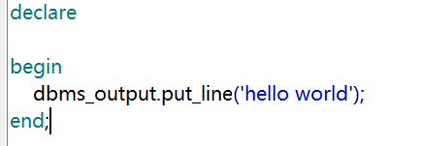

变量
java int a = 10;
js var a = 10;

oracle中
变量名 变量类型;
变量名 := 值;
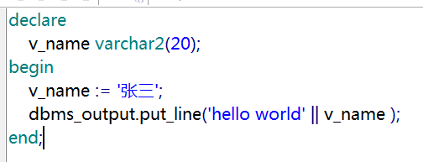

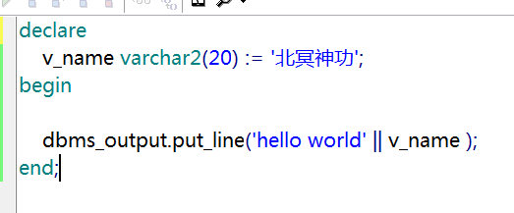

稍微说两句
(1)变量名的命名方式：
和java命名差不多，但是，看项目组的要求
没有特殊要求
v_单词_单词
如 v_first_name
(2)数据类型
number
char
varchar2
date
boolean:不能够被打印输出，但可以作为分支的条件
判断 循环
binary_integer：用于统计计数
如：循环变量 1---100
下标

简单数据类型的定义方式
变量名 简单的数据类型;
简单的数据类型 number,char varchar2 date …..
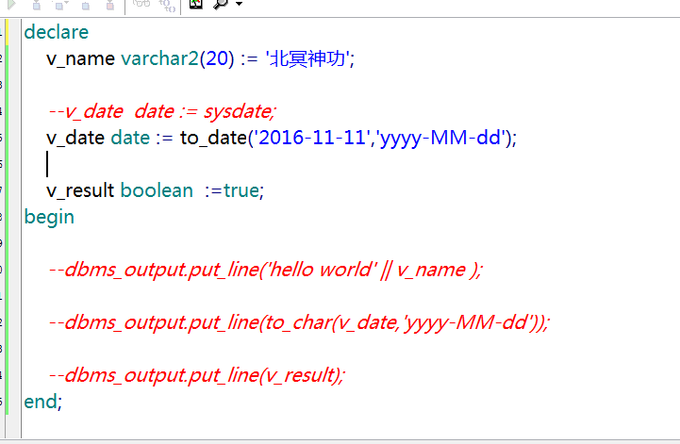

需求：
查询员工号为7369的员工的工资和名称，并输出
分析
定义两个变量
v_sal
v_ename
变量的类型？查询emp表的表结构
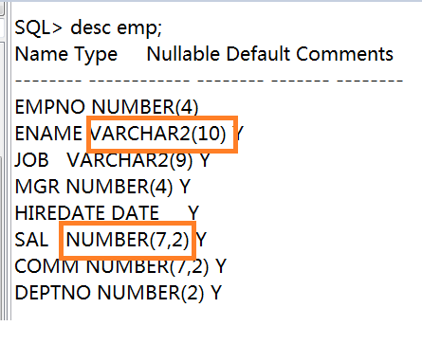

v_sal number(7,2);
v_ename varchar2(10);

想办法，将具体的工资和姓名查询出来，动态赋值给v_sal和v_ename
调用打印语句
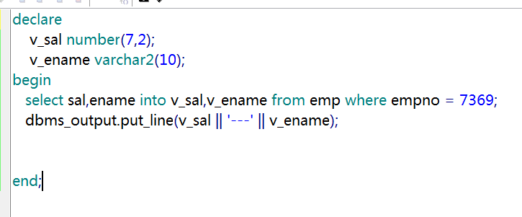

说明：into使用注意事项
(1)按顺序 多个变量之间使用逗号

(2)如果查询结果为空，则into后报未找到数据
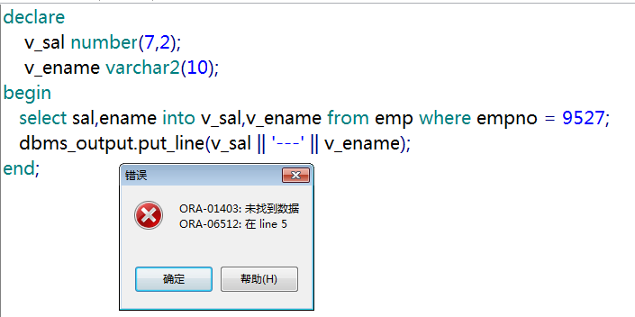

(3)如果结果为多个值，into后报：实际返回的行数超出请求的行数
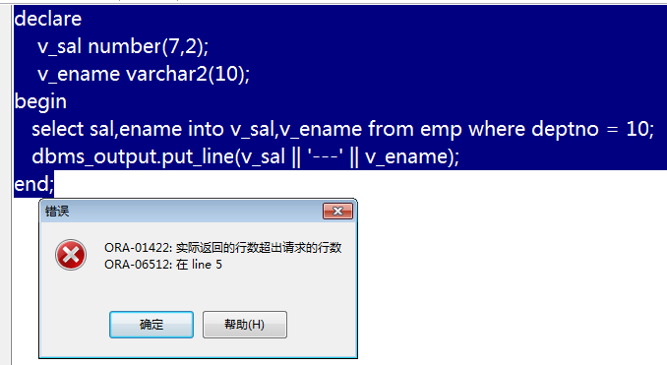
(4)动态赋值使用into，必须要求，查询的结果有且只有一个

问上述代码有何问题？
(1)当变量的类型和数据库中表的列的类型相关时，
需要先查看表的数据结构
---不方便

(2)如果表中的列的类型发生变化，随之要修改pl/sql块中变量的类型----》扩展性不高

解决办法：能不能有一种机制，让变量的类型和列的类型保持一致，这样的好处：一劳永逸
需要使用 %type类型

需求：查询员工号为7369的，员工的名称 工资 部门名称
工资级别，并输出
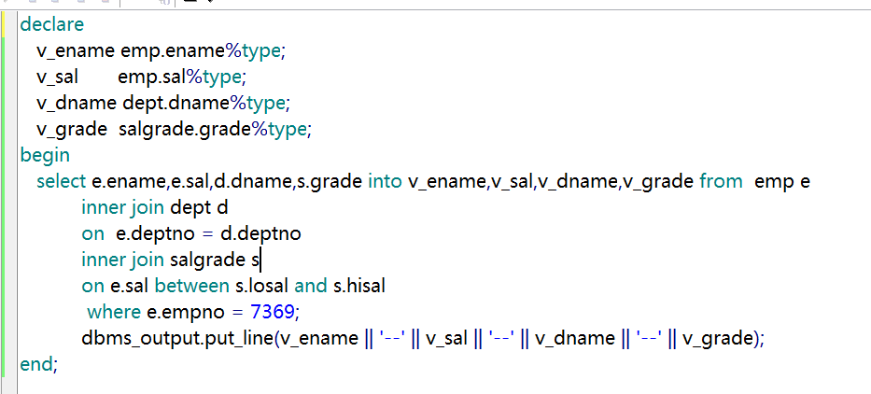

什么时候使用简单类型？
什么时候使用%type类型？
如果一个变量类型与表中列无关，使用简单类型(具体类型)
如果与列有关，就用%type类型

目标：将多个变量合并，使用record类型
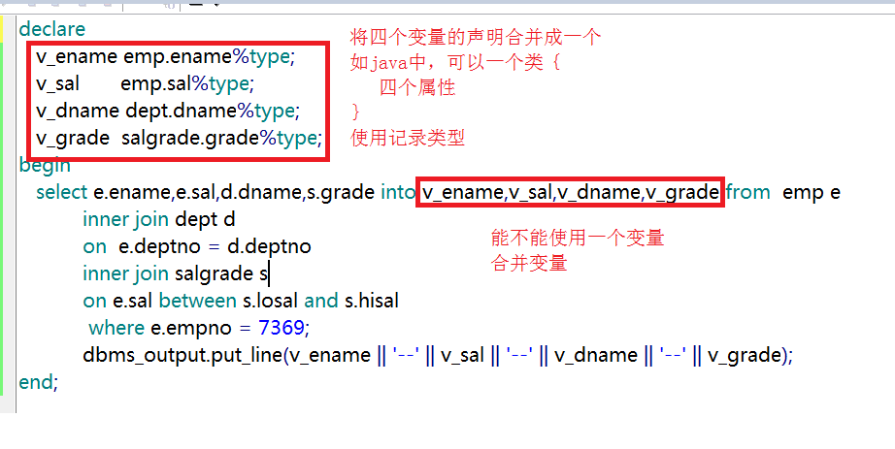

操作步骤
(1)自定义一个record类型
type 类型名称 is record(
字段1 字段1的类型,
字段2 字段2的类型,
……
字段n 字段n的类型
)
(2) 变量 新的记录类型
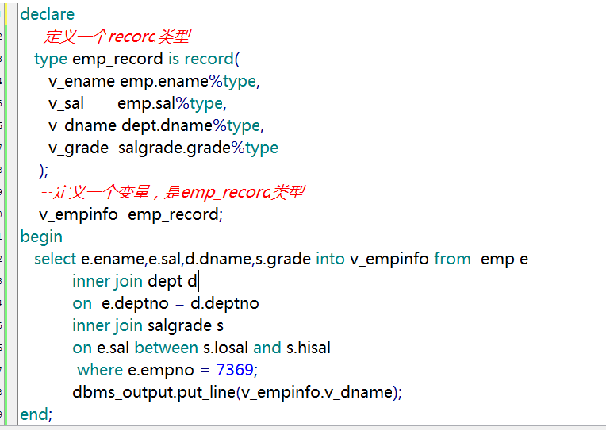
说明：
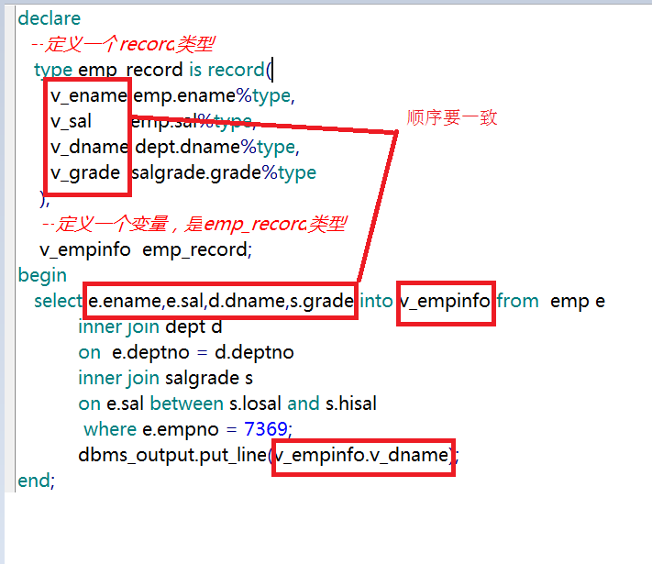
场景：
假设需要使用到某张表中多个字段
夸张点
表有30个字段
程序中需要使用20个字段
怎么办？
简单类型 pass
%type类型 定义20个变量 pass
record类型 内部要封装20个变量 pass

使用%rowtype类型
行类型，一行数据，包含所有字段
%rowtype和表中的行相绑定(和所有的字段相绑定)

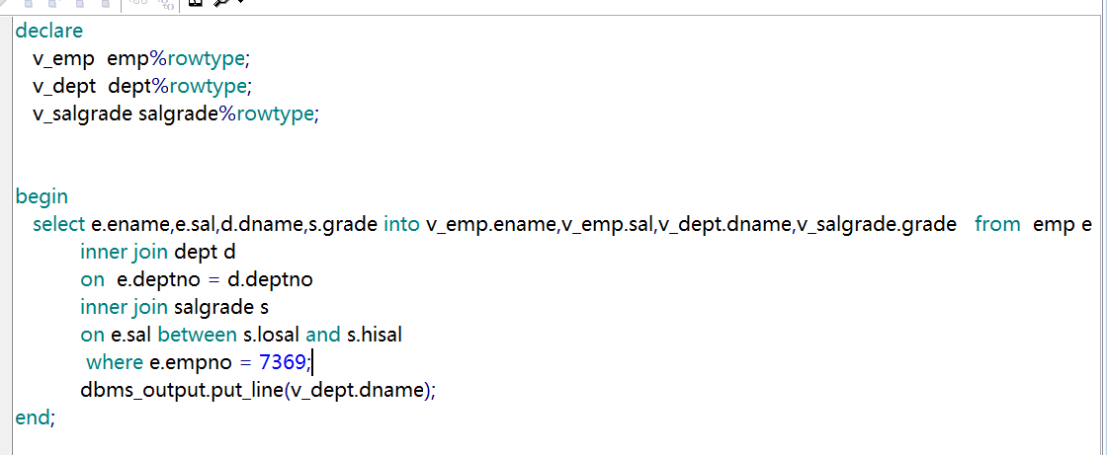

table类型，类似java中的数组
如使用java表示所有员工名称
String [] enames = {x,x,x,x,x,x,};

在oracle中使用table类型表示数组
要求：存储emp表中的所有员工名称
操作步骤：
(1)自定义一个table类型，如 Enames
语法
type Enames is table of 表.字段%type index by binary_integer
(2)定义一个变量 类型是Enames
代表一个数组
(3)给数组赋值
(4)使用数组 通过下标引用
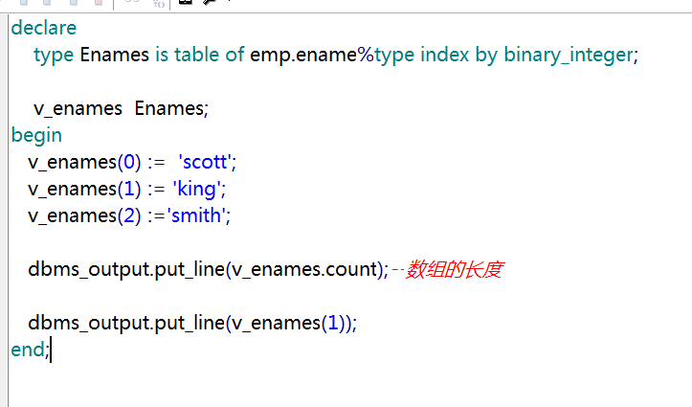

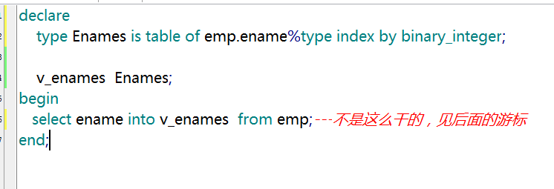

总结
变量类型
简单类型 %type类型 record类型 %rowtype
table 类型
分支结构
条件判断语法
if 条件 then

end if;

if 条件 then
else

end if;

if 条件then
elsif 条件 then

elsif 条件 then

else
end if;

需求：
输入员工号，如果工资 <= 1500 -→low
<= 3000 -→middle
其他 ---》high
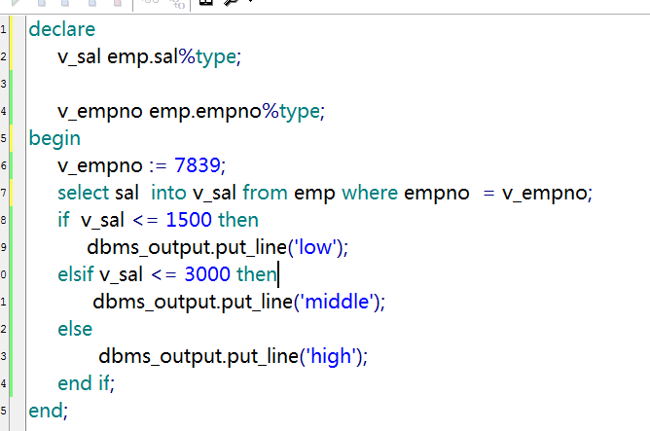

循环
do while循环
loop
//循环体
exit when 条件;---循环退出条件
end loop;

while循环
while 条件 loop
//循环体
end loop;

for循环
for in loop

end loop;

需求：
计算1+2+3+。。。。+100 = 5050；
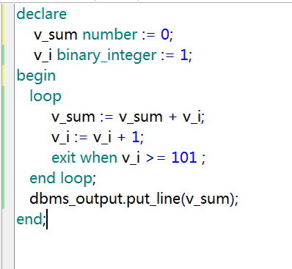
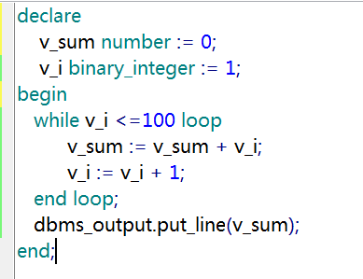

for循环
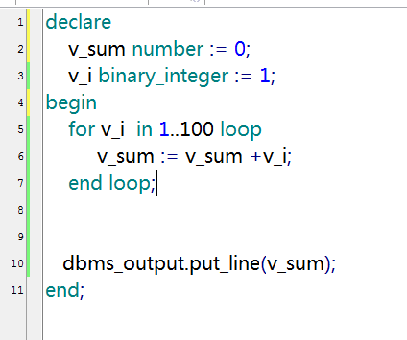

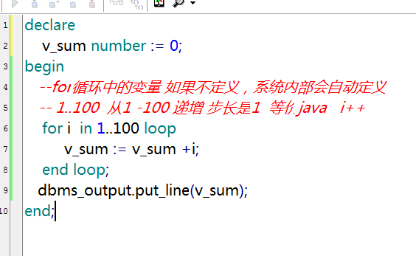

请输出 10 9 8 7 。。。。1
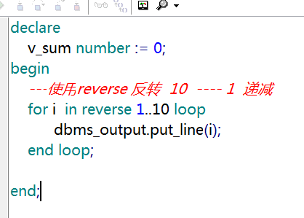

pl/sql中异常处理
只要记住三个异常
others---------------------→java Exception

no_data_found:找不到数据
too_many_rows:返回过多行

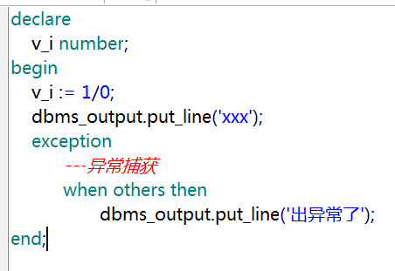

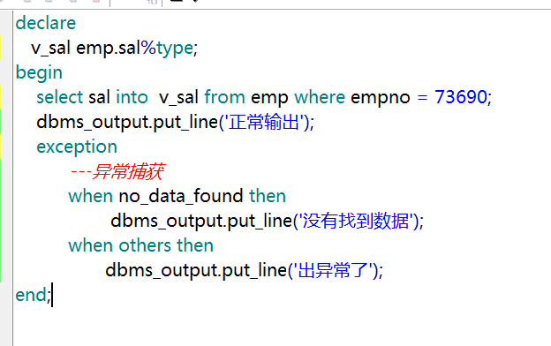

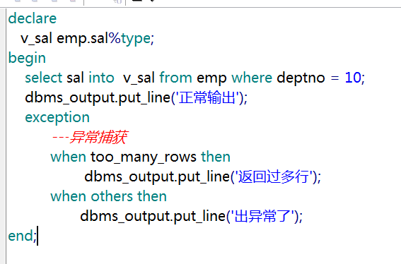

具体的异常使用案例,下周说

需求：
使用pl/sql执行sql语言,可能会导致异常的发生
为此需要将异常信息记录下来，错误信息存储在错误表中

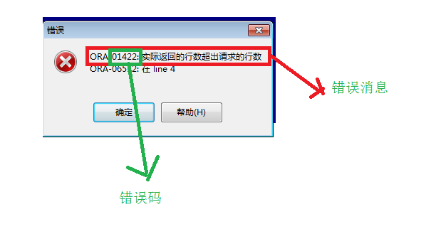

需要记录哪些内容
错误码
错误消息
发送的时间
具体什么操作
会有一个id,使用序列

t_error_msg
create table t_error_msg
(
t_id number primary key,

t_error_code varchar2(20),
t_error_msg varchar2(100),
t_operator_msg varchar2(1000),
t_time date

);

create sequence seq_error_msg;

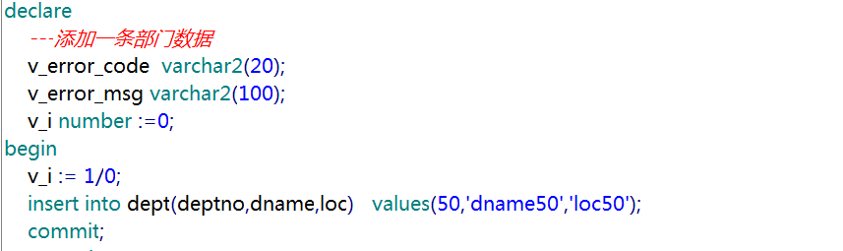
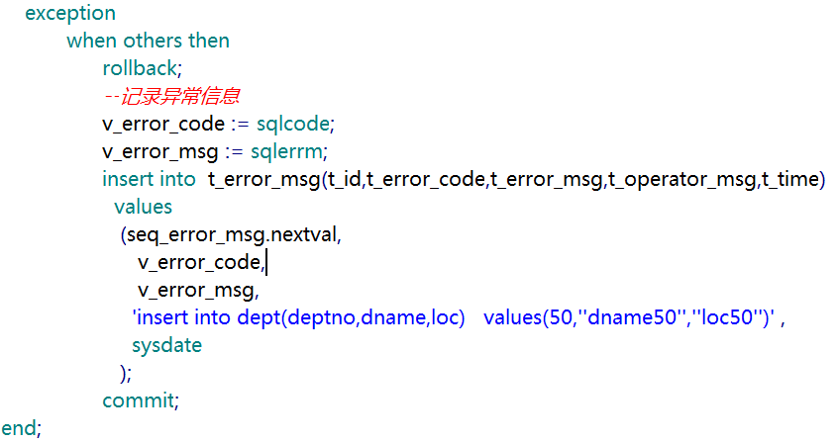

说明：
pl/sql编程，如遇到insert update delete都必须手动提交事务，就是调用commit;

改造

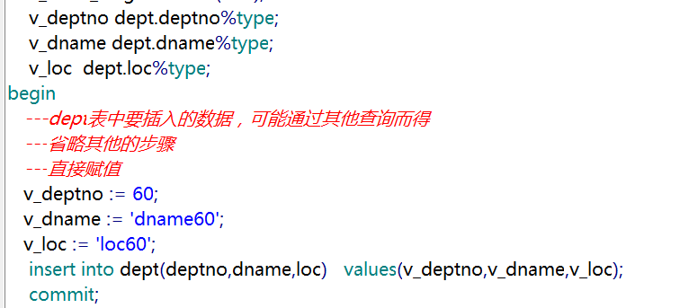

sql 语句中，通常需要使用传参数形式，很少是值写死的
共性：是纯sql语句

在jdbc中，执行sql，使用Statement和PreparedStatement
共同点：都能执行sql,
不同点：
(1) PreparedStatement是Statement的子类
(2) Statement执行sql时通常使用拼接字符的形式
安全性不高(sql注入的问题)，每次执行时都要发送sql语句，性能底
PreparedStatement预编译

Statement:

Statement stmt = null;

stmt = conn.createStatement();

stmt.executeQuery(sql);

使用PreparedStatement
PreparedStatement pstmt = null;

pstmt = conn.prepareStatement(sql);
//设置参数
pstmt. executeQuery();

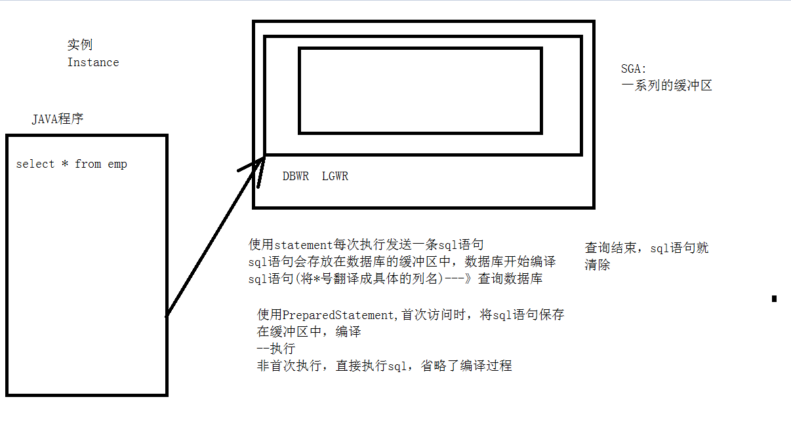

pl/sql内部，执行sql语句通常有两种
(1)显式的编写sql语句
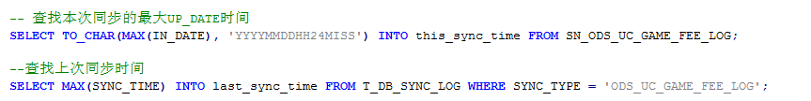

(2)拼接字符串，
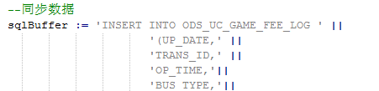

使用场景：如果sql语句是通过生成的，需要考虑拼接
如：查询员工信息
查询条件
按照开始时间 结束时间，4种情况，对应的sql语句条件不一样
查询sql:动态的拼接

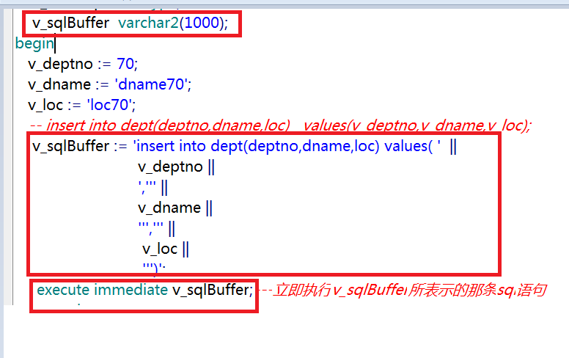

拼接起来比较麻烦，使用占位符
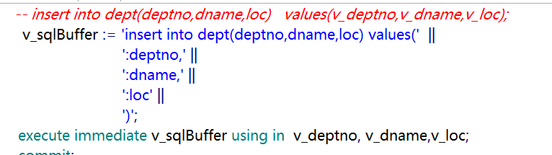
占位符 :形参名称(名称可以任意写，但是必须见名知意)
在执行时通过使用using in 传递实参,按照顺序

完成：
需求：
快到年底，给员工加薪，<= 1500 每人加500
<= 3000 每人加250
其他 每人加100
(1)查询所有员工
所有的员工保存在哪?
---需要使用游标
(2)循环遍历所有的员工
循环的语法 -----ok

(3)判断 if语法 ----ok

(4)update 语句 ----ok
commit

游标？
什么是游标？
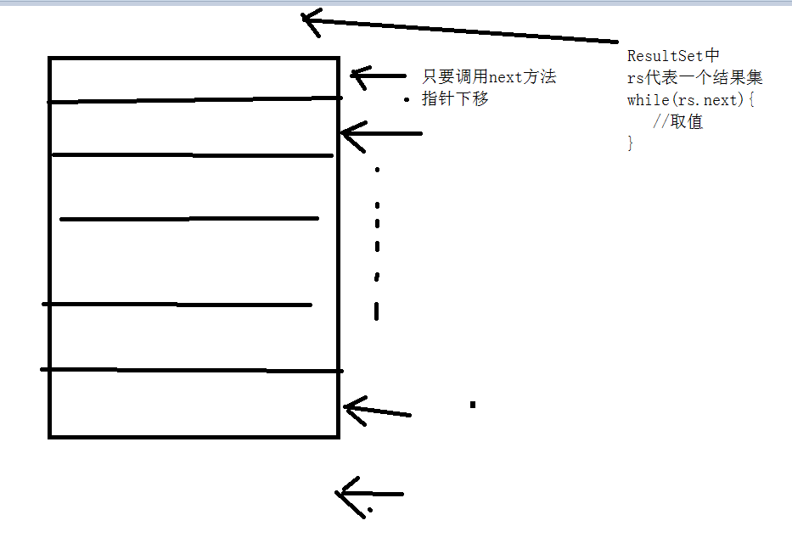

使用步骤
(1)定义一个游标
cursor 游标变量名 is 查询语句;
(2)打开游标
open游标变量名;
(3)取数据
fetch 游标名 into 变量中
(4)关闭游标
close游标名;

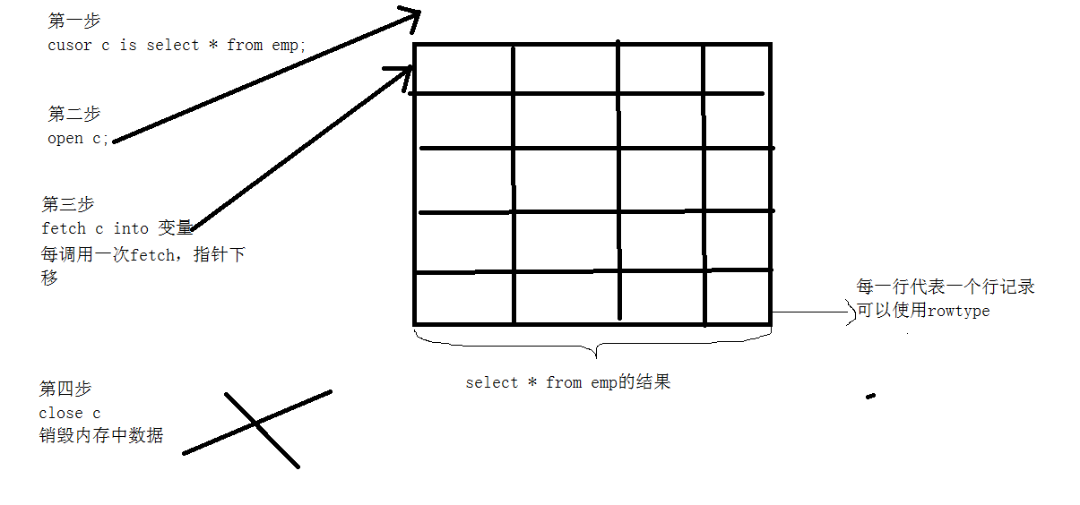

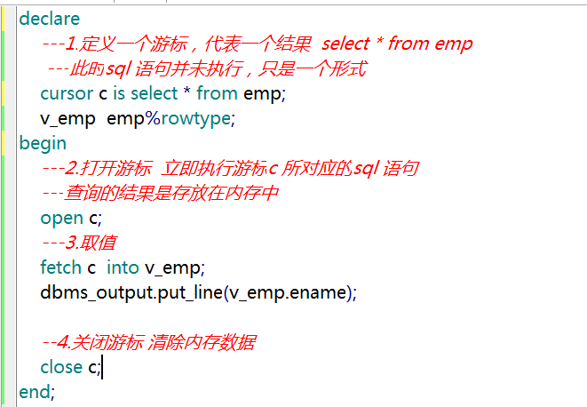

加入循环
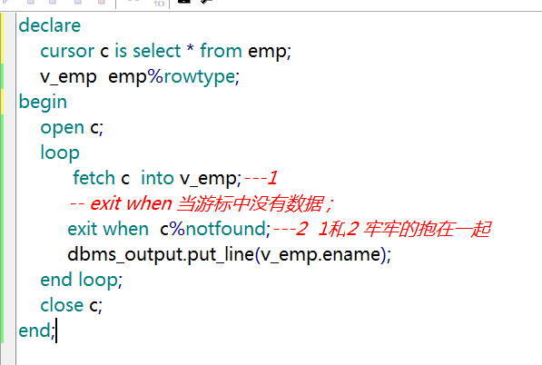

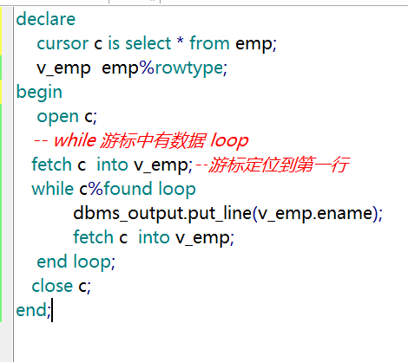

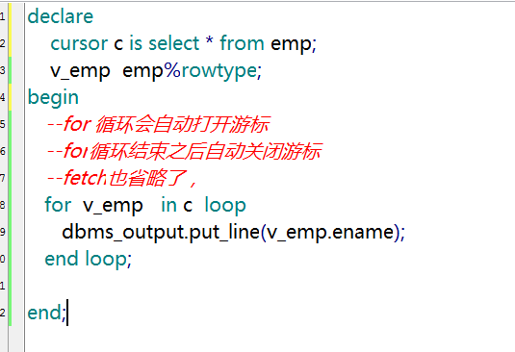

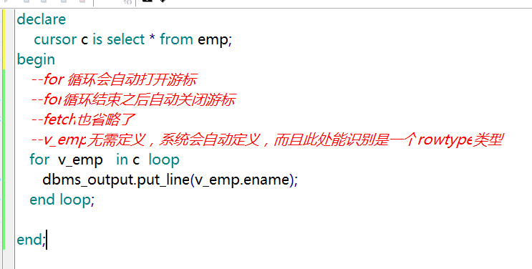

然而：
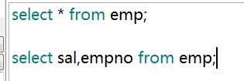

其实只要sal和empno即可，这样可以节约内存

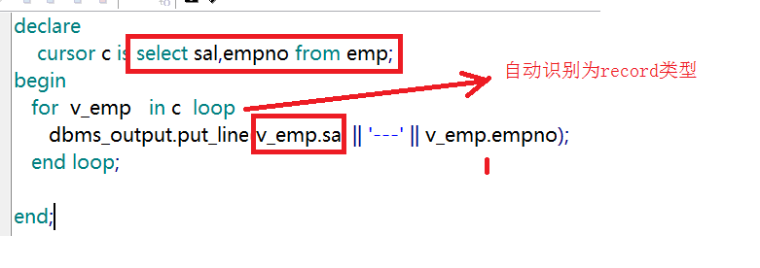

完成加薪部分
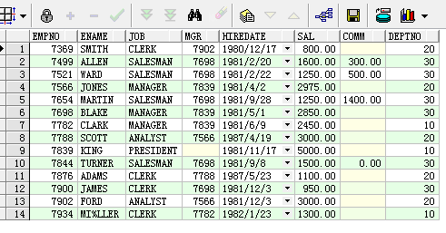
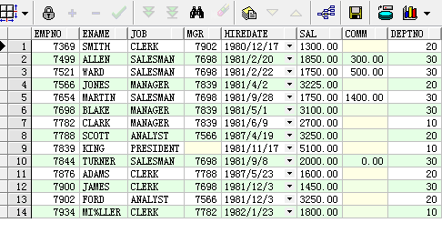
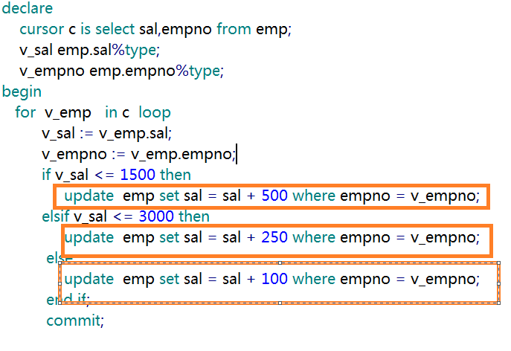
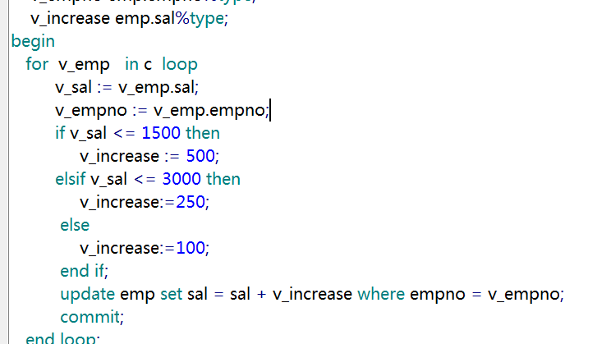

或
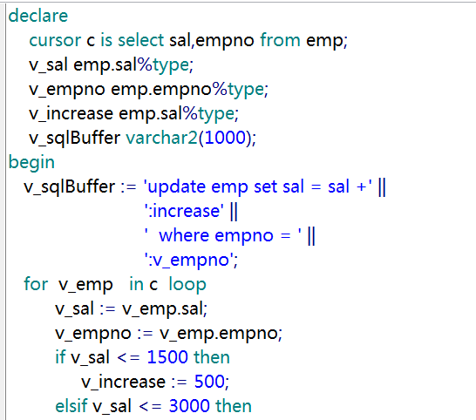
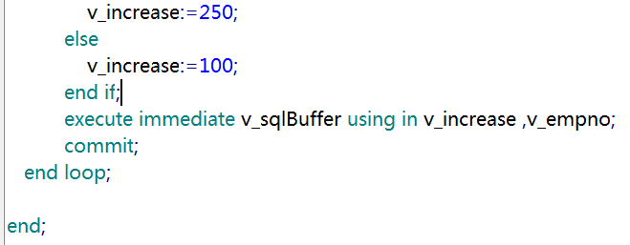

通常是没有问题的，但是如何员工比较多，华为全球员工
好多万，存在的问题？

再如：移动用户，现在移动公司，推出一个活动，给那些老用户(10年以上的用户)，每人赠送1000个M值

使用select xxxx from xxx会产生问题，会将大量的数据一次性查询出来，无论性能也好，还是内存也罢，都吃不消

如何解决？
游标的高级应用
使用批处理
每次取10000条，处理一次，再取10000条，再处理。。。。

(1)自定义一个游标类型
type 自定义游标名 is ref cursor;
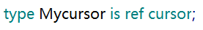

(2)定义一个游标类型的变量
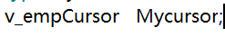
只是告诉数据库v_empCursor是一个游标，但是具体代表什么查询结果，还不确定，需要动态指定

(3)打开游标，动态指定查询结果
代表所有的emp数据

(4)循环取游标 每次取一定量
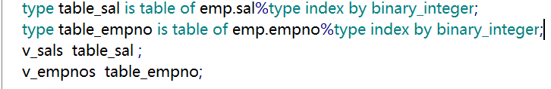
fetch 游标 bulk collect into table类型变量 limit 数量
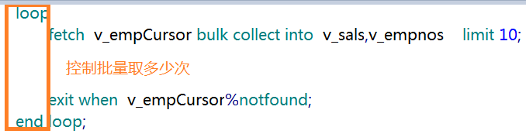

(5)遍历小数据
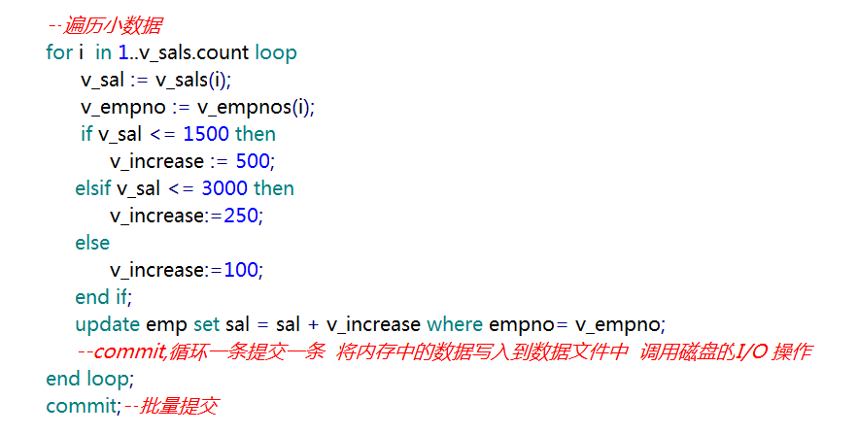

declare
type Mycursor is ref cursor;
v_empCursor Mycursor;
type table_sal is table of emp.sal%type index by binary_integer;
type table_empno is table of emp.empno%type index by binary_integer;
v_sals table_sal ;
v_empnos table_empno;

v_sal emp.sal%type;
v_empno emp.empno%type;
v_increase emp.sal%type;
v_count number := 0;--统计循环的次数

begin
open v_empCursor for select sal,empno from emp;
loop

fetch v_empCursor bulk collect into v_sals,v_empnos limit 10;
v_count := v_count + 1;

--遍历小数据
for i in 1..v_sals.count loop
v_sal := v_sals(i);
v_empno := v_empnos(i);
if v_sal <= 1500 then
v_increase := 500;
elsif v_sal <= 3000 then
v_increase:=250;
else
v_increase:=100;
end if;
update emp set sal = sal + v_increase where empno= v_empno;
--commit;循环一条提交一条 将内存中的数据写入到数据文件中 调用磁盘的I/O 操作
end loop;
commit;--批量提交

exit when v_empCursor%notfound;--务必放到最后一行
end loop;

dbms_output.put_line('v_count = ' || v_count);
end;

讲高级游标是啥？
(1)我对你们的爱
(2)提高pl/sql编程的技能
(3)面试的法宝

总结：会出现面试题
(1)如何提高sql查询效率
a.善于使用主键查询或者唯一键查询
b.给大数据表中建立索引
c.避免出现查询语句中 *
d.oracle查询语句，where条件执行顺序是自右向左
select from 条件1 条件2 条件3。。。。
《------------------------------------------
将一次性能过滤出大量数据的条件，写在最右边
e.使用批处理操作游标

员工加工资 emp中有14条数据
处理使用pl/sql块，java代码能不能实现

java实现
(1)发送一条sql select * from emp
←-------------结果集

(2)遍历结果集
分别给员工加工资----》发送一条sql语句update
commit;

请问：java和数据库交互多少次？
15次 1次是查询 14次更新

桥南 ---------------------------桥北
长江大桥
java 数据库
connection

发送一条sql---------------→
耗时间
和数据库交互越多，耗时越多，性能越低
----》把java与数据库之间的交互次数降到最低
目标为1次
java发送一个命令给数据库，让数据库执行加薪功能
(java发送指令，让pl/sql块执行)

将pl/sql块永久存储下来，给pl/sql命名---》这就是存储过程 ---java调用存储过程

存储过程：重点
什么是存储过程：就是存储了的pl/sql块，外加一个名字

存储过程的创建语法
create or replace procedure 存储过程名称
is
--声明变量
begin
--业务代码
end;
或
create or replace procedure 存储过程名称
is
--声明变量
begin
--业务代码
end 存储过程名称;

pl/sql
declare
begin
end;

将原来的加薪功能定义成一个存储过程
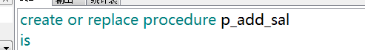

调用存储过程
使用pl/sql块调用
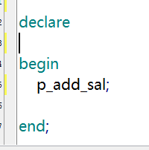

删除存储过程
drop procedure 存储过程名

需求：定义个存储过程 p_show_empinfo
该存储过程接收一个输入参数为员工号
功能为：显示员工的工资和员工的姓名
有参数的存储过程
create or replace procedure 存储过程名称
(参数列表)
is
begin
end存储过程名称;

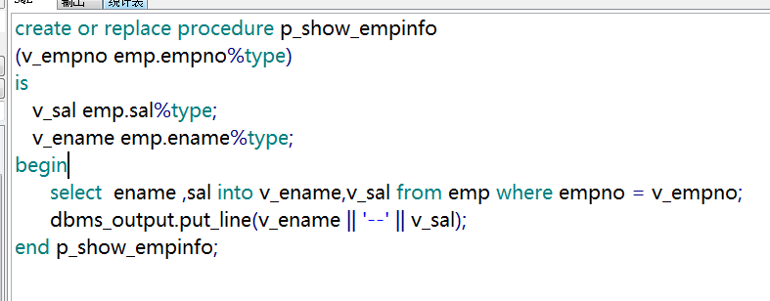
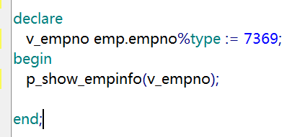

需求：定义一个存储过程p_get_empinfo
输入一个员工号，返回员工的工资和员工姓名
使用参数返回
存储过程中的参数列表分为输入参数和输出参数
输入参数： 默认不写 或 in
输出参数： out
输入输出 in out
员工号 in
资和员工姓名 out

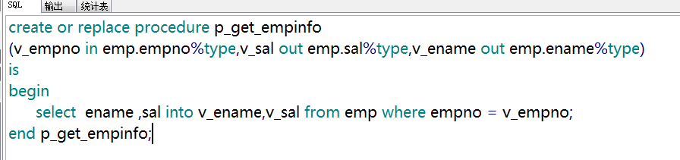
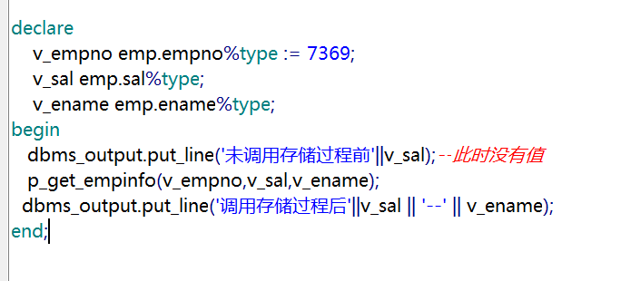

存储过程和java中方法的区别？
共同点：
(1)都是完成某一功能的代码块集合
(2)都可以有参或无参
(3)都可以有返回值或没有返回值
不同点：
(1)java的方法如果有返回值，只能是一个
存储过程可以有多个
(2)java方法的返回值使用return 返回
但是存储过程使用参数类型返回 out

需求：查询员工的员工号，员工名称，员工工资和员工的缴税情况

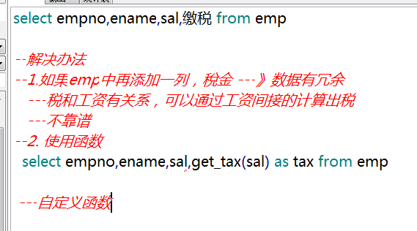

oracle中如何定义函数
语法
create or replace function 函数名
(参数列表)
return 返回值类型
is
---声明变量
begin
---业务逻辑代码
end函数名；

缴税规则 1500为起征点
我们国家 1万 起征点是3500
(10000-3500-四险一金)*税率
现在 <= 1500 不缴税
<= 3500 缴5%
其他 缴税10%

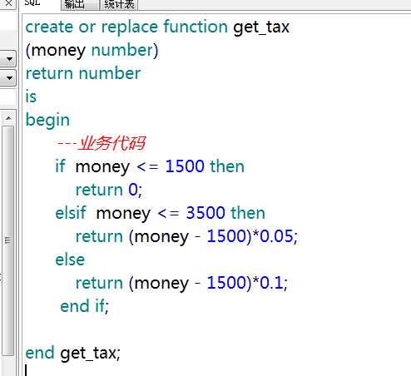

select empno,ename,sal,get_tax(sal) as tax from emp

存储过程和函数的区别？！！！！！！
共同点：
(1)都是数据库中的对象
(2)都是实现某一功能的代码块
(3)都可以有有参和无参
(4)都可以没有返回值和有返回值？不成立
不同点
(1)存储过程可以有返回值，也可以没有返回值
但是函数必须有返回值
(2)存储过程如果有返回值，可以有多个
但是函数只能是一个
(3)存储过程的返回值，是通过out类型的参数返回
但是函数是使用return返回
(4)调用方式不一样
存储过程通常使用pl/sql块调用
但是函数通常配合sql语句使用
不是那么绝对
存储过程中可以调用函数
函数内部也可以调用存储过程

总结：会出现面试题
(1)如何提高sql查询效率
a.善于使用主键查询或者唯一键查询
b.给大数据表中建立索引
c.避免出现查询语句中 *
d.oracle查询语句，where条件执行顺序是自右向左
select from 条件1 条件2 条件3。。。。
《------------------------------------------
将一次性能过滤出大量数据的条件，写在最右边
e.使用批处理操作游标
f.存储过程
减少交互次数
g.函数
如果没有函数，java代码先查询出员工信息
再通过java代码计算—》税

oracle job
考虑如下场景：
(1)苏宁门店
看货-----》收银台----》准备付款
---》苏宁的会员卡(赠送积分)
---》录入卡信息
---》交钱
---》打印发票
苏宁系统内部做什么事：生成一个账单
库存变化。。等等，很多事情—重要事件
送积分---次重要
----》快速完成

---》凭发票取货

送积分：可以让系统每天凌晨(体现定时)时，程序自动执行赠送
(体现任务)
(错开高峰期，系统的负荷降低，提高性能)
结论就是oracle支持定时任务---oracle job
(2)支付宝转账
立即到账
2小时后到账—程序自动执行
定时：2小时
任务：转账功能

(3)股票 去年5月 沪指 突破5000点
5000点之前，全民炒股
---》很多新股民开户
---》找一家证券公司开户

---》办理一张特殊银行卡
---》需要将银行卡中的钱转到证券账户中，才能买卖股票
--》转账动作
发生了一件奇怪的事情，我的账户招商证券
某天我从银行卡，转账X元---》招商账户上
转完之后发现：银行卡钱扣了，但是证券账户没钱(事务的问题)

---》打电话咨询 某经理---》说了这么一件事

---》对方的回答：系统故障，交易量太大

---》我的回答：你的系统事务有问题，我是搞软件的，
慌：怎么办？
---》对方咨询技术部门
---》系统有补帐机制
待系统恢复后，会自动补帐
a.如果补成功，钱还会到证券账户中
b.如果补不成功，回退到银行卡中
第二天再查询，如果有问题，再联系---》结果没问题
存在一个定时任务
时间 + 任务
需求：每隔1分钟，定时插入一条数据
实验步骤：
(1)定义一张表
create table t_job(
t_id number primary key,
t_time date

);

create sequence seq_job;

(2)定义一个存储过程
用于完成任务
create or replace procedure p_add_job
is

begin
insert into t_job(t_id,t_time) values(seq_job.nextval,sysdate);
commit;
end p_add_job;
(3)手动测试存储过程
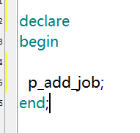
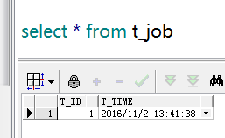
(4)设置时间，每隔一分钟定时执行p_add_job
抄
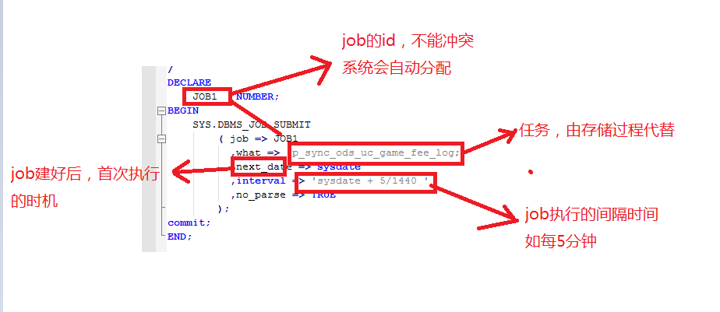

DECLARE
JOB1 NUMBER;
BEGIN
SYS.DBMS_JOB.SUBMIT
( job => JOB1
,what => 'p_add_job;'
,next_date => sysdate
,interval => 'sysdate + 1/1440'
,no_parse => TRUE
);
commit;
END;
---系统中有多少定时任务

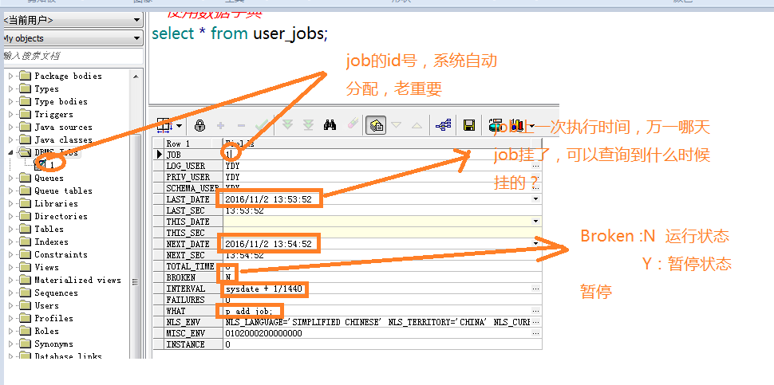

如果想暂停定时任务

(1)先查询出该job的id号,利用数据字典 user_jobs
当前为1
(2)暂停
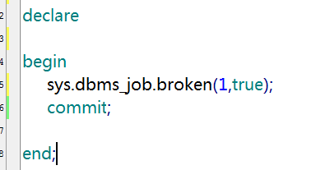
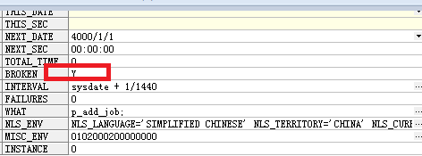

重新运行job
(1) 先查询出该job的id号,利用数据字典 user_jobs

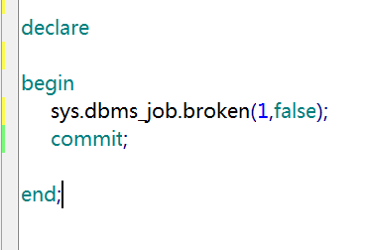
删除job
先查询出该job的id号,利用数据字典 user_jobs
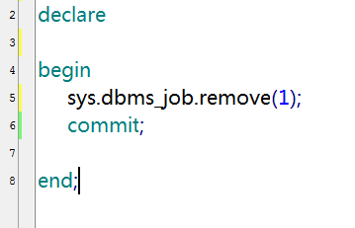

关于定时的时间设置：
如：每周三晚上12点
每月的最后一天凌晨等等
时间设置比较复杂，不要傻乎乎自己想时间怎么写，上网抄

